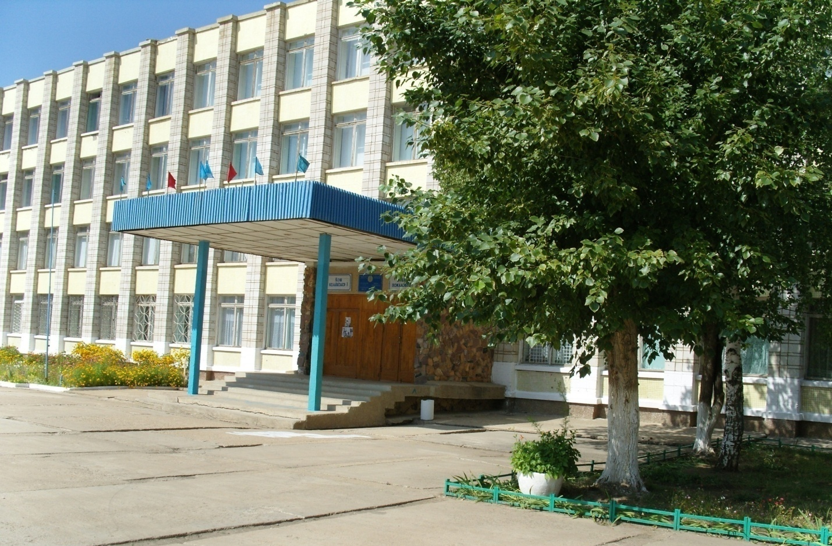

Степногорск қаласы бойынша білім бөлімінің
Степногорск қаласы Ақмола облысының білім басқармасы"
мектеп басшысы Е. Макарова интернет-ресурстың мекенжайы,
ол бойынша ашық баяндама орналастырылды: http://sc0004.stepnogorsk.aqmoedu.kz/
Байланыс телефондары: (8-716-45) 6-28-07, (8-716-45) 6-75-45 ұйымның e-mail: gymnasium_4@mail.ru

2024 ж.

Мазмұны
I. Кіріспе 3
II. Мектептің жалпы сипаттамасы 4
III. Оқу-тәрбие процесін басқарудың тиімділігі және ұйымдастыру сапасы 9
IV. Материалдық-техникалық ресурстар 23
V. Қадрлық ресурстар 31
VI. Қаржы ресурстары 38
VII. Білім беру қызметінің нәтижелері 38
VIII. Мектеп-гимназиядағы өзін-өзі басқару 47
IX. Қорытындылар 52
X. Шешімі 53
Қосымша

Білім сапасы-сапасы бар соңғы нәтижелер ғана емес, сонымен қатар соңғы нәтижеге әсер ететін барлық процестер.
Ю.А. Конаржевский.
I. Кіріспе
Білім беру сапасының проблемасы қазіргі кезде қоғамның даму қарқынының халықтың білім деңгейіне тәуелділігінің өсуін, өмірдің барлық деңгейлерін ақпараттандырудың өсуін, білім беруді интернационалдандырумен ұштастыра отырып дамып келе жатқан жаһандануды, білім беруді дамытудың қарқынды әдістерінен экстенсивтіге көшуді, жаңа ақпараттық технологиялар негізінде білім берудің қолжетімділігін арттыруды жатқызуға болатын объективті себептерге байланысты ерекше өзектілікке ие болуда, білім беруді жаңғырту. Оның гуманитарлық құрамдас бөлігінің мазмұнын өзгерту, жаратылыстану-ғылыми базаға баса назар аудару, оқу процесіне және оның нәтижелеріне жаңа көзқарастарды қалыптастыру жағдайында өтетін білім беруді жаңғырту процесі оқу орындарының түлектерін даярлауға жаңа талаптар қояды, соның арқасында білім беру сапасын арттыру мәселесі саяси және әлеуметтік сипатқа ие болады.
Қазіргі уақытта білім беру жүйесінің алдында әлемдік стандарттар деңгейінде сапалы білім беру қызметтерін ұсыну, елдің әлеуметтік – экономикалық дамуының пәрменді ресурсына айналу және мемлекет пен жалпы қоғамға барынша пайда әкелу үшін білім берудің бәсекеге қабілеттілігін арттыру міндеті тұр. Қазақстанның халықтық білімі ол өмір сүретін және жұмыс істейтін жағдайларды түсінуді ескере отырып, тұлғаны қалыптастыруға арналған.
Осыған байланысты педагогикалық білім беру жүйесін реформалау да орын алуда, оның басты міндеті – адамның ұлттық және әлемдік мәдениетке интеграциялануын, оның өткенін, бүгіні мен болашағын игеруін, оның құрылуы мен құрылуына кіруін қамтамасыз ететін өзін-өзі дамытуға дайындықты қалыптастыру. Білімге деген жаңа көзқарастың символы-құзыреттілік, эрудиция, жеке шығармашылық, білімді тәуелсіз іздеу және оларды жетілдіру қажеттілігі, тұлғаның жоғары мәдениеті.
Білім беру мекемелерінің жағдайы мен дамуы туралы баяндамалар дайындау және жазу қызметтің міндетті шарты болды.
Осы баяндама білім берудің ағымдағы жай – күйін сипаттайды және құрылтай, заң шығарушы, атқарушы билікті, жұртшылықты, ең алдымен ата-ананы, №4 мектеп-гимназияның білім беру қызметінің нәтижелері туралы, өскелең ұрпақтың білім алуына мемлекеттік және қоғамдық тапсырысты орындау барысында оның жұмыс істеуінің негізгі жетістіктері мен проблемалары туралы хабардар етуге арналған. Баяндамада мектептің 5 жылдағы жұмыс көрсеткіштерінің өзгеруіне салыстырмалы талдау қолданылады.
Гимназияның "күшті" және "әлсіз" жақтарын, оның қол жеткізген нәтижелерін анықтау, қызметтің негізгі нәтижелерін интроспекциялау және өзін – өзі бағалау, қойылған міндеттердің орындалу барысын қадағалау-осы ашық баяндаманың мақсаты.
II. Мектептің жалпы сипаттамасы
Л. Н. Толстой атындағы № 4 орта мектеп 1970 жылы құрылды. 1993 жылдан бастап мектеп – гимназия ретінде жұмыс істейді. Мектеп өзінің өмір сүру кезеңінде 6000-нан астам оқушыны бітірді. Педагогикалық ұжым 57 мұғалім мен 8 қосалқы құрамды құрайды.
.Местонахождение государственного учреждения:
021501, Қазақстан Республикасы, Ақмола облысы, Степногорск қаласы, 4 шағын аудан № 45 ғимарат.
Мектеп-гимназия Степногорск қаласының 4 шағын ауданының орталығында орналасқан. Шағын аудан аумағында өнеркәсіптік кәсіпорындар жоқ; мұнда: прокуратура, Степногорск қаласының әкімдігі, Тың тау-кен химия комбинаты басқармасы, Әділет, "С. Сейфуллин атындағы №5 көпсалалы мектеп-лицей" КММ, "Мақсат" колледжі, "Степногорск қаласының тау – кен техникалық колледжі", "Балалар-жасөспірімдер колледжі" МКҚК сияқты білім беру мекемелері орналасқан батыр клубы " (бассейн, Crossfit фитнес орталығы).
Шағын аудан тұрғындарының әлеуметтік құрамы әр түрлі: мұғалімдер, дәрігерлер, әскери қызметкерлер, қалалық өнеркәсіп кәсіпорындарының қызметкерлері, кәсіпкерлер және т. б. жақын ортада мәдени және ғылыми орталықтардың болмауына қарамастан, гимназия "Горняк" МҮ, "Мирас" МҮ, балалар шығармашылығы үйімен, "Батыр" ДЮК, БЖСМ, балалар музыкалық орталықтарымен тығыз байланыста мектеп, балалар көркемсурет мектебі, өлкетану мұражайы және т. б.
"Ақмола облысы білім басқармасының Степногорск қаласы бойынша білім бөлімінің Л.Н. Толстой атындағы № 4 мектеп-гимназиясы "коммуналдық мемлекеттік мекемесі заңды тұлға мәртебесіне ие коммерциялық емес ұйым болып табылады және өз қызметін" білім туралы "Қазақстан Республикасының Заңына, басқа да нормативтік актілерге, мектеп Жарғысына сәйкес жүзеге асырады (05.01.2021 №а-1 / 2), білім беру қызметіне лицензиялар (лицензия № № kz70laa00023870 Қазақстан Республикасы Білім және ғылым министрлігі Білім және ғылым саласындағы бақылау комитетінің Ақмола облысының Білім саласындағы бақылау департаментімен 2018 жылғы 17 мамырда 17.02.2021 жылғы өзгеріспен берілген). Степногорск қаласының әкімдігі атынан Мемлекет мемлекеттік мекеменің құрылтайшысы болып табылады, заңды тұлғаны мемлекеттік тіркеу туралы № 6482-1902-серия ММ № 0033703 Ақмола облысының Әділет департаменті 2004 жылғы 29 наурызда берген (2018 жылғы 02 мамырдағы мемлекеттік қайта тіркеу туралы анықтама, Ақмола облысының Әділет департаменті Степногорск қаласының Әділет басқармасы берген). Мемлекеттік мекемені мемлекеттік басқару органы, сондай-ақ оған қатысты мемлекеттік меншік құқығы субъектісінің функцияларын жүзеге асыратын орган Степногорск қалалық білім бөлімі болып табылады. №4 мектеп-гимназияның жоғары сатыда бейіндік оқытуды іске асыратын білім беру мекемесі ретіндегі миссиясы оқушылардың базалық және бейіндік оқыту стандарттарын сапалы игеруі, қоғамның білім беру қажеттіліктерін қанағаттандыру негізінде мектептің тұрақты дамуы, білім беру сапасын жаңарту және қазіргі қоғамның талаптарына сәйкес білім беру процесін ұйымдастыру нысандары үшін оңтайлы жағдайларды қамтамасыз етуден тұрады. Мектеп қызметінің мақсаты: * оқушылардың мемлекеттік мекеме жүзеге асыратын жалпы білім беру бағдарламаларын меңгеруі; * қоғамның өзгермелі жағдайларына бейімделе алатын Тәуелсіз үйлесімді дамыған шығармашылық тұлғаны дамыту үшін жағдай жасау; * бастауыш, негізгі орта және жалпы орта білім берудің үздіксіздігін қамтамасыз ету. Мектеп қызметінің негізгі міндеттері: * пәндерді тереңдетіп оқи отырып, Қазақстан Республикасының жалпы білім беретін оқу орындары үшін мемлекеттік стандартта белгіленген жалпы орта білім беруді қамтамасыз ету; * ғылымның қарқынды дамуына жауап беретін және тұлғаның әлемдік және ұлттық мәдениеттер жүйесіне кірігуіне мүмкіндік беретін деңгейде білім беруді қамтамасыз ету; білім беру мазмұнын гуманитаризациялау арқылы тұлғаның жалпы, зияткерлік, адамгершілік даму идеяларын іске асыру; * қосымша курстар мен пәндерді оқу; * тұлғаның рухани саласын қалыптастыру үшін гуманитарлық пәндерді барынша пайдалану; * кәсіби білім беру бағдарламаларын саналы түрде таңдауға және игеруге дайын, жан-жақты интеллектпен, зерттеу жұмысының дағдыларымен, мәдениеттің жоғары деңгейімен тұлғаны қалыптастыру; * түлектерді кәсіпті саналы түрде таңдауға, жоғары оқу орындарында өз бетінше шығармашылық оқуға дайындау; * жеке тұлғаны толыққанды дамыту үшін білім алушының отбасымен өзара іс-қимыл жасау. Мектеп қызметінің мәні: * оқушыларды оқыту, тәрбиелеу және дамыту; * оқушылардың қабілеттерін анықтау және дамыту; * Педагогика, жалпы және жас психологиясы мәселелері бойынша ата-аналарға кеңес беру; * жаңа білім беру бағдарламаларын әзірлеу, сынақтан өткізу және енгізу; * жастардың бос уақытын ұйымдастыру, ғылыми-практикалық конференциялар мен семинарлар өткізу. Мектептің миссиясы негізінде № 4 мектеп - гимназия түлегінің моделі жасалды, оны жалпы түрде келесідей ұсынуға болады: * үнемі өзін-өзі тәрбиелеуге, жеке өсуге, өзін-өзі растауға дайындық;
жаңа білім алу қажеттілігі және оларды өз бетінше игеру қабілеті;
ақпаратты өз бетінше іздеуді және оны тиімді пайдалануды білу;
* қоғамның даму заңдарын білу, азаматтық ұстанымның қалыптасуы;
* салауатты өмір салтына белсенді көзқарас;
* гуманизм, патриотизм, толеранттылық тұлғаның негізгі адамгершілік қасиеттері ретінде;
* әлемдік мәдениеттің бір бөлігі ретінде ұлттық мәдениеттің дәстүрлерін терең білу және оларға ұқыпты қарау.
- Өзінің мәртебесі бойынша "білім туралы" Қазақстан Республикасының Заңына сәйкес мектеп-гимназия – білім алушылардың бейімділігі мен қабілеттеріне сәйкес қоғамдық-гуманитарлық және оқытудың өзге де бағыттары бойынша кеңейтілген және тереңдетілген білім беруді қамтамасыз ететін бастауыш, негізгі орта және жалпы орта білім берудің жалпы білім беретін және қосымша білім беретін оқу бағдарламаларын іске асыратын оқу орны. Оқу жоспарының гимназиялық компоненті, яғни гимназияның жалпы білім беретін мектептерден айырмашылығы мыналарды қамтиды: 1 – сыныптан бастап "функционалдық сауаттылықты дамыту", "жобалау қызметінің негіздері", Ақпараттық мәдениет негіздері, медиа сауаттылық-5-6-сыныптар және т. б. сияқты бірқатар дәстүрлі емес пәндер, ; * Оқушыларды таңдау бойынша арнайы курстар; * Дәстүрлі пәндер негізгі деңгейде де, терең нұсқада да оқытылады. * Оқушылардың зерттеу және жобалау қызметі. Мектеп - гимназияда "Жас ұлан" "Жас қыран" балалар қоғамдық бірлестіктері, Мектеп Парламенті, "Зергер" балалар бірлестігі, "Жастық арман" - "жастар арманы"ТБУ (оқушылардың ғылыми қоғамы) жұмыс істейді. Мектепте оқыту және тәрбиелеу орыс және қазақ (0-9 сыныптар) тілдерінде жүргізіледі. Мектеп-гимназия бес күндік апта режимінде жұмыс істейді. Білім беру процесі екі ауысымда жүзеге асырылады. Гимназияға оқушыларды қабылдау қаланың барлық шағын аудандарынан жүзеге асырылады, 4-ші шағын аудан аумағында тұратын оқушыларға артықшылық беріледі. Мектепте әртүрлі ұлттардың, халықтың әртүрлі әлеуметтік топтарының балалары оқиды. (Қосымша. 2.1 және 2.2 кестелер) 2.1-сурет оқушылардың ұлттық құрамы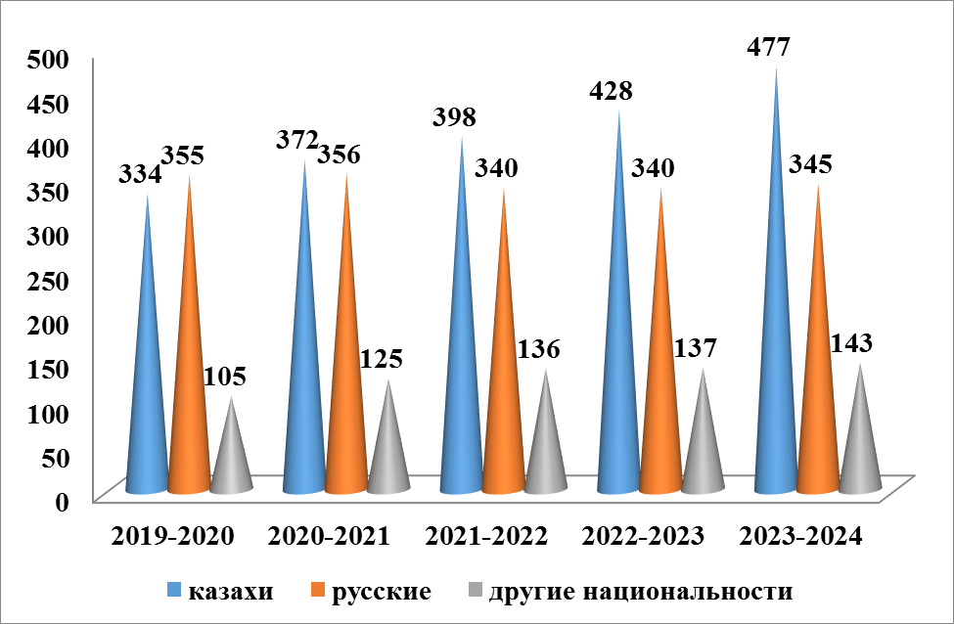
- 2019-2020 оқу жылынан бастап 2023-2024 оқу жылына дейінгі оқушылар саны 163 адамға артты. Оқушылардың жалпы саны мектептің жобалық қуаттылығынан 406-ға артық. (Қосымша. 2.3 және 2.4 кестелер) 2.2-сурет оқушылардың жалпы саны
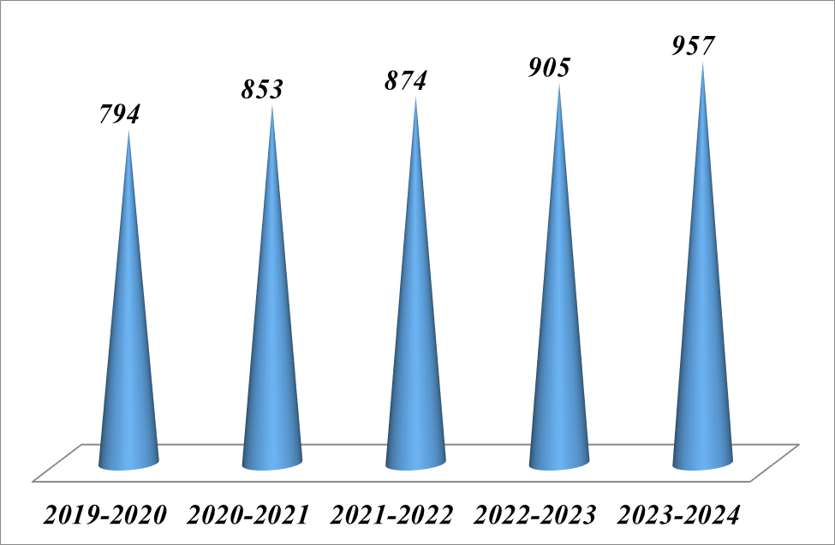
Халықтың өмір сүру деңгейінің жоғарылауына, бала туудың ұлғаюына, қазақ тілінде оқытатын сыныптардың ашылуына және 9-сынып түлектерінің мектепте оқуды жалғастыруға деген ұмтылысына байланысты оқушылар санының өзгеруі байқалады: бастауыш буында 2019-2020 оқу жылында 457 оқушыдан 2022-2023 оқу жылында 415 оқушыға дейін,орта буында 194 адамға, жоғары сынып оқушыларының саны 9 адамға артты. 2.3-сурет оқу сатылары бойынша оқушылар саны
- 2015 жылдан бастап мектепте мемлекеттік тілде оқытатын сыныптар ашылды. 2023-2024 оқу жылында мектепте мемлекеттік тілде оқытатын 9 сынып жасақталды, онда қазақ ұлтының 204 оқушысы оқиды. Мектеп-гимназияның өзіндік мәдениеті мен дәстүрі бар. Гимназияның дәстүрлеріне мыналар жатады:
- білім беру процесінің ашықтығы;
- оқушы мен мұғалімнің жеке басын құрметтеу; педагогикалық ұжымның білім беру процесінің барлық қатысушыларына қолдау көрсетуге деген ұмтылысы; әрбір оқушының жеке білім беру мүмкіндіктерін ескере отырып, оның дамуы үшін жағдай жасау;
- оқушыларға үздіксіз білім беруді ұйымдастыру;
- оқушының жетістіктері ретінде қызмет үдерісі мен нәтижелеріндегі кез келген оң өзгерістерді тану;
- педагогикалық тәжірибені сақтау және беру;
- оқытудың тиімді дәстүрлі әдістерімен ұштастыра отырып, озық педагогикалық технологияларды пайдалануға бағдарлану;
- гимназия түлектерін білім беру процесіне белсенді қосу. Гимназияның әлеуметтік және білім беру ортасы оқушыларды оқыту мен дамыту үшін жеткілікті қолайлы. Ата-аналардың әлеуметтік-мәдени тапсырысы өзін-өзі тәрбиелеуге және өзін-өзі дамытуға бағытталған жоғары оқу орындарында білім алуды жалғастыруға дайын оқушыларды даярлауға тапсырыс ретінде қалыптасады. Инновациялық ілгерілеу оқу бағдарламаларын түбегейлі жаңартумен емес, оқытудың инновациялық әдістері мен технологиялық әдістерін қолданумен, оқушыларды Жобалық іс-шараларға тартумен байланысты.

III. Оқу-тәрбие процесін басқарудың тиімділігі және ұйымдастыру сапасы
Мектепті басқарудың тиімділігі көбінесе ұйымдастырушылық қызметтің тұтастығына байланысты. Мекемені жалпы басқаруды демократия, жариялылық, ашықтық және өзін-өзі басқару қағидаттары негізінде қалалық білім бөлімі жүзеге асырады. Мектеп ұжымы ата-аналармен қарым-қатынас кезінде өз міндеттерін шешеді. Мемлекеттік мекемеге жалпы басшылық ету ата-аналардың, мектеп қызметкерлерінің, ынтымақтастыққа және оны дамытуға мүдделі қоғамдық ұйымдардың өкілдіктерінен құрылған мектептің Қамқоршылық кеңесінің келісімі бойынша жүзеге асырылады. Мемлекеттік мекеменің қызметіне әдістемелік басшылықты педагогикалық кеңес жүзеге асырады. Білім беру процесінің қатысушылары білім алушылар, мекеменің педагог қызметкерлері, оқушылардың ата-аналары болып табылады. Оқушылардың құқықтары мен міндеттері жарғымен және оқушылардың мінез-құлық ережелерімен реттеледі."Тұрақты педагогикалық іздеу" - бұл гимназия қызметінің ұраны. Педагогтардың жеткілікті жоғары теориялық және технологиялық дайындығын, оқу – тәрбие процесінде инновациялық өзгерістерді жүзеге асырудың оң тәжірибесінің болуын, ұжымның даму қызметінің әртүрлі формаларын іздеуге деген Елеулі ұмтылысын атап өткен жөн. Негізгі мақсат ұлттық және жалпыадамзаттық құндылықтар, ғылым мен техниканың жетістіктері негізінде құзыретті тұлғаны қалыптастыруға, дамытуға және кәсіби қалыптастыруға бағытталған білім алу үшін қажетті жағдайлар жасау болып табылады.
Мектепті дамытудың басым идеялары: білім беру практикасының негізгі компоненттерін жаңғырту арқылы білім беру процесін жаңарту идеясы;
* пәнаралық интеграция идеясы;
* мектепті ашық ақпараттық кеңістік ретінде құру идеясы;
* білім беру процесінің барлық субъектілерінің жеке өсу идеясы;
* құру идеясы денсаулық сақтау ортасы мектепте.
Біздің ойымызша, мектептің дамуы қалыптасқан нәрсені бұзбауы керек, бірақ біздің құндылықтарымыздың, дәстүрлеріміздің және ұйымның құрылымын құрайтын барлық нәрселердің жүйесіне органикалық түрде енуі керек, мектептің ерекше және тартымды "тұлғасын" жасайды, гимназияның бәсекеге қабілеттілігін арттыру үшін жұмыс істейді.
Қазақстан Республикасында білім беруді дамытудың мемлекеттік бағдарламасы орта білімнің алдына мектептерде интеллектуалдық, физикалық және рухани дамыған азаматты қалыптастыру, оның білім алу қажеттілігін қанағаттандыру, жеке тұлғаны әлеуметтендіру, оның серпінді өзгеріп жатқан әлемде табысты өмір сүруін және әрекет етуін қамтамасыз ету міндеттерін қояды. Біздің мектеп, басқалар сияқты, өз функцияларын жүзеге асырудың әртүрлі жолдарын іздейді, олардың бірі-инновациялық қызмет. Әр түрлі білім беру өзгерістерін енгізу бойынша іс-шаралар мектептің өзін дамыту бойынша іс-шаралар болып табылатыны даусыз. Сондықтан біздің педагогикалық ұжымның инновациялық жұмысының мақсаты-білім беру мекемесінің одан әрі дамуы мен жұмыс істеуін қамтамасыз ету үшін жағдай жасау. Біз инновацияларды белсенді енгізу сатысында тұрмыз деп айта аламыз.
* Мектептегі инновациялық жұмыс үш бағыт бойынша жүргізіледі:
* мұғалімдердің зияткерлік-шығармашылық жұмысын ұйымдастыру,
* оқушылардың зияткерлік-шығармашылық қызметін ұйымдастыру,
* мектептің имиджін, қолайлы тәрбие ортасын құру бойынша жұмыс. Мектепті, оқу процесін, білім беру сапасын жүйелі басқару, қызметтің барлық салаларының мониторингін ұйымдастыру, күтілетін және алынатын параметрлерді салыстырмалы талдау оң нәтижелерге әкеледі: Степногорск қаласы мектептерінің рейтингісінде бірінші орындар, оқушылардың қалалық, облыстық, республикалық және халықаралық жарыстарына және интернет-олимпиадаларға қатысу және жеңістер, педагогтердің кәсіби шеберлік конкурстарына белсенді қатысуы, оқытудың әдістемелік деңгейін үнемі арттыру. Мектепте балалардың білім алуы мен дамуы үшін қолайлы жағдайлар жасалған. Сабақтардағы басты міндет-әр оқушы үшін сәттілік жағдайын жасау және олардың өмірлік рөлдер түрінде ұсынылған негізгі құзыреттіліктерін дамыту: мейірімді, білімді адам, қамқор отбасы мүшесі, шығармашылық даралық, жауапты азамат, патриот, дені сау, жетілдірілген, білімді тұлға.
Мектеп контингенті жоғары оқу орындары мен колледждерде оқуды жалғастыру үшін қажетті толық орта білім алуға ұмтылатын оқушылардан тұрады. Сондықтан мектепте қайта оқуға кеткен, үлгермегені үшін оқудан шығарылған немесе оқуын үзіп жұмысқа қабылданған оқушылар жоқ. Білім алушылар көбінесе тұрғылықты жерінің өзгеруіне байланысты немесе оқудың негізгі орта деңгейін бітіргеннен кейін қала, облыс, ТМД елдерінің колледждеріне кетеді. 2020 жылдан бастап тұрғылықты жерінің өзгеруіне байланысты оқудан шыққан оқушылар санының төмендеуі байқалады. (Қосымша. 3.1 және 3.2 кестелер)

3.1-кесте мектептен шыққан оқушылар саны
Оқу жылы | тұрғылықты жерінің өзгеруіне байланысты кеткен оқушылардың үлесі | үлгерімсіздігі және жаман мінез-құлқы үшін шығарылған оқушылардың үлесі | арнайы оқу-тәрбие мекемелері мен колонияларға ауыстырылған оқушылардың үлесі | - ПТЛ-ға оқудан шыққан оқушылардың үлесі | - колледжге кеткен оқушылардың үлесі | жұмысқа түскен және оқуын жалғастырмайтын оқушылардың үлесі | жұмысқа түспеген және оқуын жалғастырмайтын оқушылардың үлесі
2019-2020 | 100,0 | 0 | 0 | 0,0 | 0,0 | 0 | 0
2020-2021 | 97,0 | 0 | 0 | 0,0 | 3,0 | 0 | 0
2021-2022 | 100,0 | 0 | 0 | 0,0 | 0,0 | 0 | 0
2022-2023 | 100,0 | 0 | 0 | 0,0 | 0,0 | 0 | 0
2023-2024 | 79,3 | 0 | 0 | 0,0 | 0,0 | 0 | 0
2019-2020 оқу жылынан бастап 2022-2023 оқу жылына дейін мектепте үйде оқитын оқушылар болған жоқ. Ағымдағы оқу жылында бұл қызмет 4-сыныптың 1 оқушысына көрсетілді. (Қосымша. Кесте 3.3-3.4)
2023-2024 оқу жылында сыныптардың орташа толымдылығы 24,5 – 20 оқушыны құрады.
(Қосымша. Кесте 3.5) 3.5-кесте оқыту сатылары бойынша сыныптардың толымдылығы
Оқу жылы | 1-4 сыныптар | 5-9 сыныптар | 10-11 сыныптар
2019-2020 | 25,1 | 22,3 | 24,5
2020-2021 | 25,5 | 23,1 | 22,5
2021-2022 | 23,6 | 22,8 | 24
2022-2023 | 24,0 | 22,3 | 24
2023-2024 | 24,5 | 21,4 | 20
Мектепте негізінен гүлденген отбасылардан шыққан балалар, аз қамтылған және көп балалы отбасылардан шыққан 141 оқушы оқиды, бұл 15,6%, 1 - жетім (0,1%), 3 – ОБПР (0,3%) құрайды.
Мектеп-гимназияда 57 педагог қызметкер жұмыс істейді. Бес жыл ішінде мектепке 20 педагог келіп, 15-і шығарылды. (Қосымша, 3.6 және 3.7 кестелер) 3.1-сурет шығарылған және келген педагог қызметкерлердің саны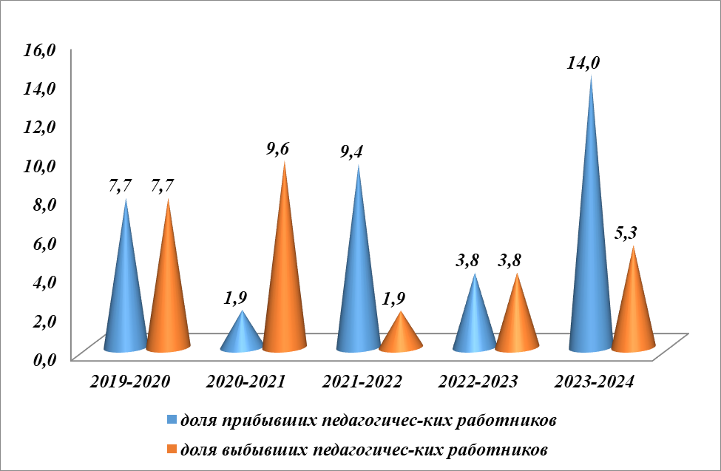
Мектеп оқушылары мен мұғалімдерінің арақатынасын келесідей көрсетуге болады. (Қосымша. Кесте.3.8-3.10) 3.2-сурет оқушылар мен мұғалімдердің арақатынасы
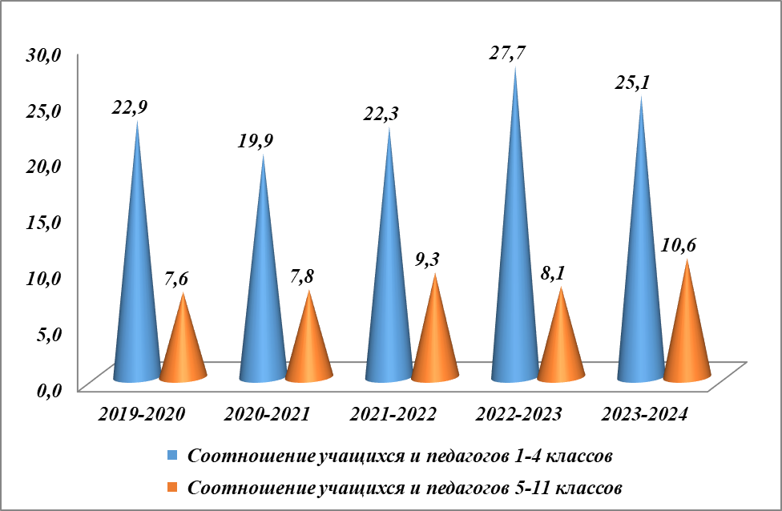
Суреттен бастауыш мектептің бір мұғаліміне 22,9–25,1 оқушы, бір орта және аға мұғалімге 7,6-10,6 оқушы келетінін көруге болады.
Мектеп-гимназия екі ауысымда жұмыс істейді. Бірінші ауысымда оқитын оқушылардың үлесі 2019-2020 оқу жылында 57,8%, 2023-2024 оқу жылында 60,6% құрады. Екінші ауысымда оқитын оқушылардың үлесі 2019-2020 оқу жылында 42,2%, 2023-2024 оқу жылында 39,4% құрады. Оқушылар санының өсуімен бірінші және екінші ауысымда оқитын сыныптар саны артады. (Қосымша. 3.11 және 3.12 кестелер) 3.3-сурет бірінші және екінші ауысымда оқитын оқушылардың үлесі. Барлық оқушылар қажетті оқулықтармен 100% қамтамасыз етілген.
Білім сапасы тек оқу процесін ғана емес, сонымен бірге оқу процесін де ұйымдастыру деңгейімен анықталады. Тәрбие бағдарламалары балалар, жасөспірімдер мен жастардың бойында қазақстандық патриотизмді, азаматтықты, толеранттылықты, жоғары адамгершілік пен адамгершілікті қалыптастыруға, олардың жан-жақты мүдделерін дамытуға бағытталған. Тәрбиеде, мазмұнды бос уақытты ұйымдастыруда, балалар мен жасөспірімдердің шығармашылық қабілеттерін дамытуда, олардың кәсіби өзін-өзі анықтауында, салауатты өмір салтын қалыптастыруда және өмірге бейімделуде белгілі бір орынды мектептен тыс қосымша білім беру ұйымдары алады. Мектептен тыс тәрбие және білім беру қаланың мектептен тыс ұйымдарының базасында: Балалар көркемсурет мектебі, Балалар музыка мектебі, балалар шығармашылық үйі, "Батыр" герцогинясы және басқа да спорт клубтары, қаланың би ұжымдары – білім алушылардың үздіксіз білім алуы мен дамуының ажырамас бөлігі болып табылады. "Л.Н.Толстой атындағы №4 мектеп– гимназия" КММ-де 20 балалар үйірмесі жұмыс істейді. 632 оқушы секциялар мен үйірмелерге қатысады. Оқушыларды қосымша біліммен қамту кестеде көрсетілген. (Қосымша. 3.13 және 3.14 кестелер) 3.14-кесте қосымша білім беру ұйымдарында оқитын оқушылардың үлесі
Оқу жылы | қосымша білім беру ұйымдарында оқитын оқушылардың үлесі, барлығы | көркемсурет мектебінде оқитын оқушылардың үлесі | музыкалық мектепте оқитын оқушылардың үлесі | балалар шығармашылығы үйінде оқитын оқушылардың үлесі | спорт секцияларында оқитын оқушылардың үлесі | би ұжымдарында оқитын оқушылардың үлесі
2019-2020 | 39,5 | 8,1 | 9,1 | 3,1 | 16,2 | 3,0
2020-2021 | 37,4 | 7,3 | 8,4 | 2,9 | 14,7 | 4,1
2021-2022 | 38,0 | 6,1 | 9,7 | 2,9 | 15,1 | 4,2
2022-2023 | 38,2 | 6,4 | 11,6 | 3,5 | 13,9 | 2,8
2023-2024 | 48,6 | 0,0 | 9,4 | 2,8 | 1,7 | 6,0
Кесте деректерінен оқушыларда қосымша білім алуға деген сұраныс артады деген қорытынды жасауға болады. Бұл факт қосымша білім берудің әртүрлілігіне деген қызығушылықтың артуымен түсіндіріледі. 3.4-Сурет Қосымша білім беру ұйымдарында оқушыларды Жұмыспен қамтудың салыстырмалы диаграммасы
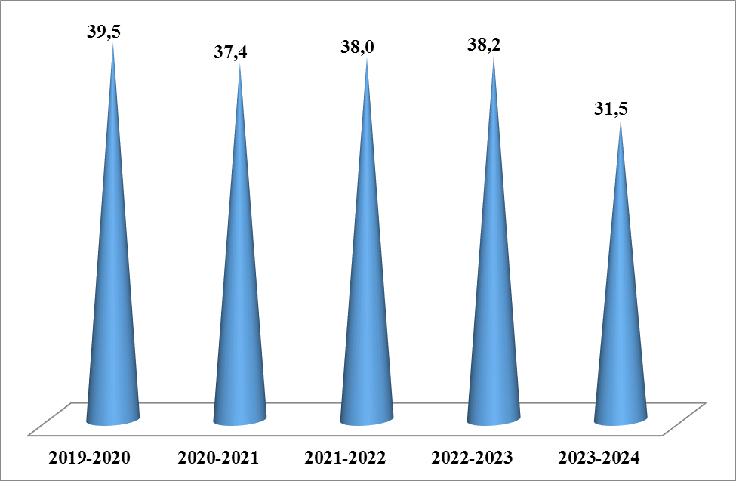

Қалалық қосымша білім беру ұйымдарына барумен қатар оқушылар мектеп үйірмелері мен секцияларының жұмысына белсенді қатысады. 3.15-кесте оқушылардың үйірмелер мен секциялардағы жұмыспен қамтылуын көрсетеді. Бірнеше жылдар бойы үйірмелердің әртүрлілігі көшбасшылардың өзгеруіне және оқушылар мен олардың ата-аналарының сұраныстарына байланысты өзгерді. Кестеден оқушылардың көпшілігі мектептегі үйірмелер мен секцияларға қатысатынын көруге болады, бұл факт оқушылардың келу ыңғайлылығымен және қозғалыс қауіпсіздігімен байланысты. (Қосымша. 3.15-3.16 кестелер) 3.17-кесте мектеп үйірмелері мен

2021-2022 оқу жылы |  | 2022-2023 оқу жылы |  | 2023-2022 оқу жылы
Үйірме атауы | Оқушылар саны | Үйірме атауы | Оқушылар саны | Үйірме атауы | Оқушылар саны
Волейбол | 32 | Волейбол | 49 | Волейбол | 46
Хореография | 76 | Хореография | 90 | Хореография | 90
Бейнелеу | 30 | Бейнелеу | 45 | Бейнелеу | 85
Вокал | 36 | Вокал | 60 | Вокал | 50
Пресс-центр | 30 | Пресс-центр | 25 | Пресс-центр | 25
Робототехника | 37 | Робототехника | 30 | Робототехника | 30
Театральный  (на каз яз.) | 30 | Театральный  (на каз яз.) |  | Театральный  (на каз яз.) | 15
Домбра ансамблі | 23 | Домбра ансамблі | 40 | Домбра ансамблі | 40
Тоғыз құмалақ | 25 | Тоғыз құмалақ | 25 | Тоғыз құмалақ | -
Шахматы | 70 | Шахматы | 70 | Шахматы | 70
Теннис | 22 | Теннис |  | Теннис
НФП және сауықтыру бағытындағы | 24 | НФП және сауықтыру бағытындағы | 25 | НФП және сауықтыру бағытындағы | 45
ЮИД | 15 | ЮИД | 15 | ЮИД | 15
Медиацентр | 12 | Медиацентр | 15 | Медиацентр | 15
Адал ұрпақ | 20 | Адал ұрпақ | 20 | Адал ұрпақ | 20
IT сынып | 15 | IT сынып | 24 | IT сынып | 24
Дебат | 12 | Дебат | 17 | Дебат | 32
 |  | Тіл дамыту | 30 | Тіл дамыту | 30
 | 536 |  | 580 |  | 662

018-2019 оқу жылынан бастап мектепте ОФП (шығыс жекпе-жегі, жетекшісі В.Ю. Борисенко, Т.В. Святенко), сәндік-қолданбалы өнер үйірмесі, Лепп жетекшісі Н. Ю., робототехника үйірмесі (жетекшісі А. В. Филатова), домбыра ансамблі, жетекшісі Ш. Е. Дәуленбаева ашылды. 2023-2024 оқу жылында С. К. Әбішеваның келуімен"пікірсайыс" үйірмесі сұранысқа ие 3.5-сурет оқушыларды мектеп үйірме жұмысымен қамту

Н.Ю.Лепп ("Колорит" сәндік – қолданбалы шығармашылығы) В.Н. Миславская ("жас корреспондент"), О. Б. Швец, М. Мұхамметжан ("Вокал"), Ш. Е. Дәуленбаева ("домбыра"), а. в. Филатова ("Робототехника"), М. О. Борисенко, и. с. Некрасова (спорт секциялары), Абишева С.К. ("пікірсайыс"). Миславская Валентина Николаевнаның жетекшілігімен "Жас корреспондент" үйірмесі 2000 жылдан бері жұмыс істейді. 2022 жылдан бастап үйірме мектеп медиа орталығына айналды. Жас журналистер Instagram әлеуметтік желісінде блогтар мен мектеп парақтарын жүргізеді. Медиа орталықта оқи отырып, көптеген оқушылар өздерінің болашақ мамандықтарының профилін анықтады. Сонымен, Цубенко Алексей Волгоградта фототілші болды, Балуев Максим-Новосібірдегі журналист, Криницына Татьяна-Мәскеудегі телевизиялық жаңалықтардың декоры, Сармурзинова Әлия-журналист Asiarussia.ru. 2024 жылы "Хрусталь пером" VIII қалалық медиафестивалінің қорытындысы бойынша мектеп медиаорталығы келесі номинациялар бойынша жүлделі орындарға ие болды:
"Үздік медиа-фракция" - 1 орын;
"Үздік бейне жаңалықтар шығарылымы" жарлығы-1 орын;
"Әлеуметтік желілердегі үздік аккаунт" - 2 орын;
"Үздік бейнесюжет" - 1 орын;
"Үздік әлеуметтік жарнама" - 1 орын;
"Кадрдағы оқиғалар" - 1 орын.
Костина Ксения "Үздік бейнеролик" номинациясы бойынша" Қазақстанның Шексіз әлемдегі балалары "республикалық балалар кино байқауының облыстық кезеңінің (II дәрежелі Диплом) жеңімпазы атанды Медиа орталық аясында үйірмеге қатысушылар мектептің "Phoenix-media"онлайн-газетін шығарады https://ru.calameo.com/read/005721116ef9b4896f39a
https://ru.calameo.com/read/005721116e0c84cdd940f
https://ru.calameo.com/read/005721116b521232ddd89.
Мектеп теледидарының жұмысы ұйымдастырылды, ол 3 бағыт бойынша жүзеге асырылады: жаңалықтар, "білім катушкасы" танымдық роликтері және шығармашылық жобалардағы жұмыс: қағаз театры, бетбелгі және т. б. әр шығарылым теледидардан гимназия фойесінде көрсетіледі, содан кейін Youtube парақшасында сақталады: - Жаңалықтар:
https://youtu.be/7iFGxKiwZyw
https://youtu.be/91_JModNL-Q
https://youtu.be/gU4ECeT1Zu4;
- Білім катушкасы
https://youtu.be/dmypjkiXbno
https://youtu.be/QmnnMbiLv98
- Шығармашылық жобалар:
https://youtu.be/tKsmAnJXXtE
https://youtu.be/kjN32xzWKNs
Сонымен қатар, балалар мектептің Instagram және Tik-Tok парақшаларын жүргізеді. 23 жыл ішінде жас корреспонденттердің "мектебі" арқылы 120-дан астам адам өтті, газеттің 150-ге жуық нөмірі шығарылды. "Юнкоровцы" журналистика олимпиадаларына, түрлі конкурстарға белсенді қатысады және жүлделі орындарға ие болады. Тетерюк Мария, 7 сынып марапатталды. 2019-2020 оқу жылында дәстүрлі халықаралық олимпиада өтті.М. в. Ломоносова журналистика бойынша "сұхбат", "Эссе" және "ескерту"номинацияларында. Нәтижесі: Мария Тетерюк (7 сынып) және Гетман Максим (8 сынып) әр түрлі дәрежелі жеңімпаздардың 4 дипломы. 2022 жылы 9-сынып оқушысы Тетерюк Мария Алматы қаласындағы Әдебиет мектебінде қашықтықтан білім алып, әңгімелер байқауының жеңімпазы атанды.2022 жылы мектеп-гимназияның баспасөз орталығы қалалық Медиафестивальде Үздік мектеп газеті ретінде 1 - орынға ие болды. 2023 жылы-Гран-при қалалық Медиафестивальде үздік баспасөз орталығы ретінде, сондай-ақ "Жас корреспондент" қалалық байқауында 1 орын Дурягина София. "Вокал" және "хор әні" үйірмелері мектепте 2010 жылдан бері жұмыс істейді. Жетекшілері: Швец Ольга Борисовна (оқыту орыс тілінде) және Мұхамметжан Мағжан (Оқыту қазақ тілінде). Жыл сайын үйірмелерде 50-ден 80-ге дейін оқушы айналысады. Үйірме тәрбиеленушілері қалалық "Жұлдызды жаңбыр", "Балдәурен" вокалдық байқауларының, "Жас Ұлан" әскери-патриоттық әнінің, "Музыка бізді байланыстырды"вокалдық байқауының жеңімпаздары атанды. 2018 жылдың маусым айында Құрбанбаев Арлан (8-сынып) о.б. Швецтің басшылығымен ерекше білім беру қажеттіліктері бар балаларға арналған "Жұлдызай" республикалық байқауының лауреаты атанды, бұрын қалалық, кейін облыстық деңгейде жеңімпаз атанды. 2019 жылдың желтоқсанында Құрбанбаев Арлан (9-сынып) Qosalqa-2019 Халықаралық вокалистер байқауының Гран-При иегері атанды. 2019 жылдың желтоқсанында өткен "Қазақстанның таланттары" халықаралық байқау-фестивалінде Үсенбаев Бақдәулет (4 сынып) 1 дәрежелі диплом, Жаңаева Мадина, Жомабай Сәнім (4 сынып) (дуэт) - 2 дәрежелі диплом (жетекшісі Б.С. Сыздықов) жеңіп алды. "Жаңа формат-2021" халықаралық фестивалінде-2 орын. 2021 жылы "Күзгі шығармашылық ойындар" халықаралық конкурс-фестивалінде-1 орынды 2 сынып оқушысы Золотова Ева-Арабелла иеленді (Ш2022 жылғы желтоқсанда өткен ІІІ республикалық "әрқашан – қайта жаңғырған Ұлы дала" байқау-фестивалінде 1-3 орын (жетекшісі Мұхаметжан М.), "ән орындау өнері" номинациясы бойынша "Тұмар" вокалдық тобы ІІІ дәрежелі лауреат атанды. Асылхан Кәусар (1 сынып) ІІ дәрежелі дипломмен, Әбішева Айслу, Әділхан Альбина, Сердалина Даяна, Үсенбаева Бағжан (6 сынып) ІІІ дәрежелі дипломдармен (жетекшісі Мұхаметжан м.с.) марапатталды.
2018 жылдың 1 қыркүйегінен бастап "Л.Н. Толстой атындағы № 4 мектеп-гимназия" КММ-де Ш. Е. Дәуленбаеваның басшылығымен домбыра үйірмесі жұмыс істейді. Домбыра үйірмесіне қатысушылар арасынан ансамбльдің күйлерді орындауы мектеп пен қаланың барлық мерекелік концерттерін безендіреді. Домбыра үйірмесінің "Қазақстанның таланттары" республикалық байқау–фестивалінде өнер көрсетуі дәстүрге айналды. 2022 жылдың желтоқсан айында "Нұр" домбыра ансамблінің балалары "Аспапта ойнау" номинациясы бойынша "Күз керемет" байқауында 1 дәрежелі дипломмен және жеңімпаздар кубогымен, ал 2023 жылы "БАЛА Шабыт" халықаралық байқау жобасында "аспаптық өнер" номинациясы бойынша І дәрежелі дипломмен марапатталды. "Колорит" сәндік-қолданбалы шығармашылық үйірмесі мектеп базасында 2018 жылдың қыркүйегінен бастап жұмыс істейді. Жетекшісі-ИЗО және сызу мұғалімі Лепп Наталья Юрьевна. Топтың құрамы әр түрлі, кейбір оқушылар ата-аналарымен бірге үйірмеге қатысады. Мектеп қоғамдастығында балаларды тәрбиелеу идеясы осылай жүзеге асырылады. Үйірменің 5 жылдық жұмысында оқушылар түрлі ауқымдағы конкурстардың жеңімпаздары атанды, жалпы есепте әртүрлі номинациялар бойынша 300-ден астам диплом алды. 2023 жылы Көкшетау қаласының 200 жылдығына және Степногорск қаласының 60 жылдығына арналған "Өнерлі Ұлы Дала" облыстық көрме-конкурсында 11-сынып Бабиков Александрдың жұмысы 1-орынды иеленді. 2019 жылдың 1 қыркүйегінен бастап "Л.Н. Толстой атындағы №4 мектеп-гимназия" КММ-де Филатова Анастасия Вячеславовнаның жетекшілігімен робототехника кабинеті жұмыс істейді. Үйірмеге гимназияның 3-11 сынып оқушылары қатысады. Кабинеттің жабдықталуы балаларға LegoMindstorms базасында түрлі роботтарды жинауға және бағдарламалауға, Arduino базасында Smarthome және Smartcity жүйелерін жобалауға мүмкіндік береді. 2019 жылдың сәуір айында оқушылар Алматы қаласы әкімінің techcup кубогына робототехника бойынша VI ашық чемпионатта Ақмола облысының атынан қатысты. Келешекте-олардың робототехника бойынша облыстық және республикалық жарыстарға қатысуы. 2020 жылдың қаңтар айында қалалық робототехника чемпионатында "Robofest" Қала әкімінің кубогына үйірме тәрбиеленушілері 3 бірінші және бір үшінші орынға ие болды:
- "Лабиринт" санаты - 1 орын Лихачев Владислав, Сорокин Данил, 10 сынып;
- "Smart SITY шығармашылық зертханасы" санаты-1 орын Гончарова Мария, Уайтман
года команда школы приняла участие в Открытом областном Виктор, 10 сынып;
- "Кегельринг. Квадро " - 1 орын Золлер Алина, Масна Виктория, 8 сынып; - санат Сумо А - 3 орын Любаковский Антон, Бабиков Александр, 7 сынып.В марте 2022 чемпионате по робототехнике «Первый шаг к великому изобретению», где завоевала два призовых места.
В категории «Кегельринг-Квадро» - третье место, учащийся 7 класса - Окопович Давыд, учащаяся 10 класса – Цоллер Алина, в категории «Кегельринг» - третье место, учащиеся 6 класса - Яковлев Эльдар и Алибаев Владимир.
2022 жылдың сәуір айында мектеп командасы а. в. Филатованың жетекшілігімен "мобильді робототехника", "Web - дизайн", "Компьютерлік графика" санаттарында "JasSkills Aqmola"халықаралық байқауының облыстық турына қатысты. Бұл байқауда "мобильді робототехника" санатында Окопович Давид пен Яковлев Эльдар екінші орынға ие болды.
2024 жылы Jasskila Aqmola-2024 чемпионатында Вакиев Рамиль, 10 сынып-1 орын, Яковлев Эльдар және Киселев Данил, 8 сынып – 3 орын. "Ақмола облысы білім басқармасының Степногорск қаласы бойынша білім бөлімінің Степногорск қаласы Л.Н. Толстой атындағы № 4 мектеп - гимназиясы" КММ базасында жұмыс істейтін үйірмелер жұмысының нәтижелілігі Мектептің Facebook әлеуметтік желісіндегі ресми парақшаларында үнемі жарияланады. Қосымша білім беру жүйесі шығармашылық қабілеттерін дамытады, баланың даралығын қолдайды. Бұл мәселені шешу баланың жеке басын зерттеуге, шығармашылық қабілеттерін анықтауға үлкен назар аударуды қажет етеді. Сынып жетекшілері үйірме жетекшілерімен бірге оқушыларға әртүрлі қызығушылықтарды ояту тәсілдері мен тәсілдерін әртараптандыруға тырысады: театр, оқу, қолөнер, сурет салу және т. б. Астана қаласына көрмелерге, мұражайларға, "АЛЖИР" мұражай-мемориалдық кешеніне және т. б. бару арқылы экскурсиялық сапарлар ұйымдастырылады. Оқуда Денсаулық сақтау технологияларын қолдану, мектеп оқушыларының белсенді өмір салты шаршау деңгейінің төмендеуіне, аурудың салыстырмалы түрде төмен деңгейіне әкеледі. Ауру деңгейі студенттердің денсаулық жағдайына және олардың эпидемиологиялық ортасына тікелей байланысты болғандықтан, жұқпалы немесе вирустық аурулардың өршуі басқалардың жаппай аурулары кезінде пайда болады. (Қосымша. 3.18 және 3.19 кестелер) 3.6-сурет ЖРВИ, ЖРВИ, жұқпалы аурулармен ауырған оқушылардың үлесі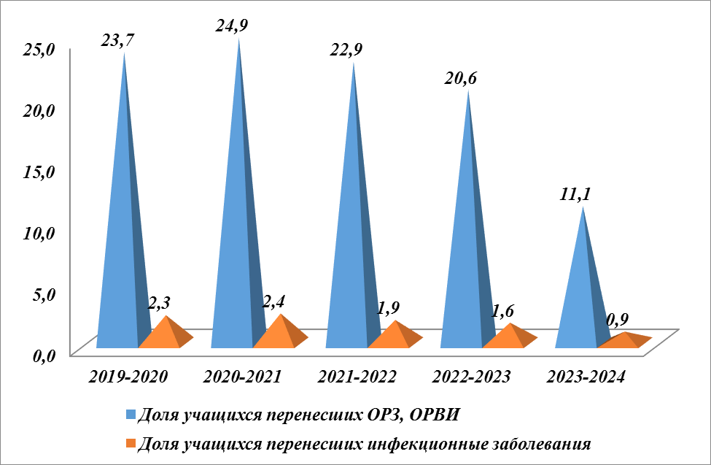
Мектепте жыл сайын оқушылардың денсаулық жағдайына мониторинг жүргізіледі. Соңғы 3 жылдағы мониторинг нәтижелері оқушылардың физикалық даму деңгейінің тұрақтылығын көрсетеді. Соңғы үш жылда оқу процесінде жарақат алған жоқ. (Қосымша. Кесте 3.17) Дене шынықтыру сабағынан босатылған оқушылардың қатарына бронх демікпесі, миопия, пиелонефрит және т.б. сияқты аурулардан зардап шегетін балалар жатады. (Қосымша. 3.20 және 3.21 кестелер) 3.7-сурет арнайы медициналық топтарда Дене шынықтыру сабақтары ұсынылған оқушылардың үлесі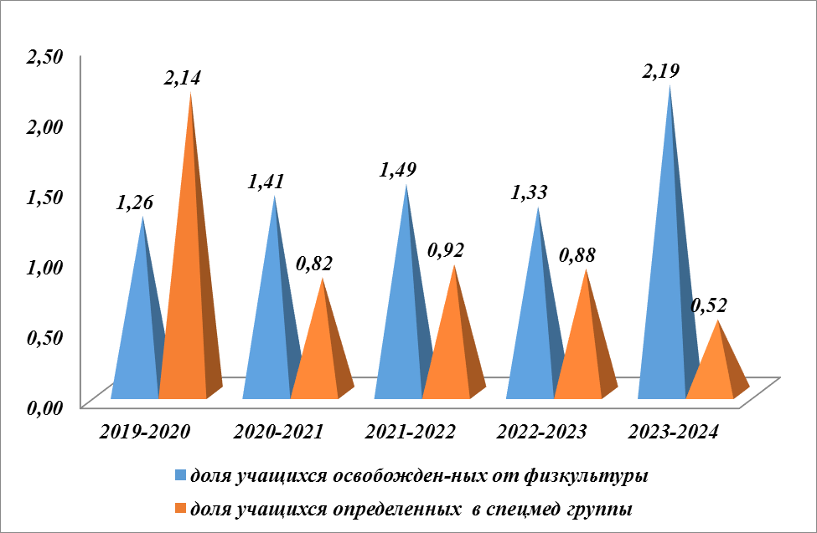
- Бюджеттік қаржыландырудың болмауына байланысты мектепте ЕДШ сабақтарына арналған топтар жоқ. ДКК анықтамаларына сәйкес мамандандырылған топтарда сабақтар ұсынылған оқушылар дене шынықтыру сабақтарына қатысады, онда жеке және сараланған тәсілді қолдана отырып, мұғалімдер жүктемені реттейді. Білім беру процесінің барлық субъектілерінің үйлесімді дамуы мен психологиялық денсаулығын сақтау үшін оңтайлы жағдай жасау мақсатында мектеп–гимназияда әлеуметтік – психологиялық қызмет жұмыс істейді. Мақсаты: білім алушыларды табысты оқыту, дамыту, әлеуметтендіру және кәсіптік білім беру траекториясын саналы түрде таңдауды қалыптастыру үшін психологиялық-педагогикалық және әлеуметтік жағдайлар жасауға бағытталған психологиялық-педагогикалық сүйемелдеуді жүйелі ұйымдастыру.
- Психологиялық қызметтің негізгі түрлері: Диагностикалық жұмыс.⎫ Түзету - дамыту жұмысы. Алдын алу және психологиялық білім беру. Консультативтік жұмыс. Ұйымдастыру – әдістемелік жұмыс. Психодиагностикалық жұмыс жылдық жоспар бойынша, сондай-ақ мұғалімдердің, оқушылардың және ата-аналардың сұраныстарына сәйкес жүргізіледі, әртүрлі жас топтарына бағытталған және өз мақсатына ие: Өзін-өзі тануға жағдай жасау үшін білім беру процесіне қатысушылардың жеке ерекшеліктерін зерттеу. Оңтайлы білім беру бағытын анықтау мақсатында әртүрлі жас кезеңдерінде балаларға психологиялық-педагогикалық диагностика жүргізу. Бейін алдындағы дайындық және бейіндік оқыту кезеңінде жоғары сатыдағы оқушылардың кәсіби өзін-өзі анықтау шеңберінде қажеттіліктерді, мүдделерді, бейіндерді анықтау.
Используемая форма работы – групповая.
Оқу жылының басында 1 және 2 тоқсан ішінде тиісінше 1, 5 және 10-сынып оқушыларының мектеп оқуына, орта буынға, аға буынға және бейіндік оқытуға бейімделуіне психологиялық-педагогикалық сүйемелдеу жүргізіледі. 2 жартыжылдықта 9-сынып оқушыларына кешенді кәсіптік бағдар беру диагностикасы жүргізіледі-олар негізгі мектеп курсы мен бейіндік сыныптарға түсу үшін бітіру емтихандарына дайындалады. 9-сынып оқушыларымен жұмыс нәтижелері бойынша кәсіби өзін-өзі анықтаудың жеке маршруттық карталары жасалады. Оқу жылының соңына қарай 4-сыныптарда орта буынға көшу кезінде ақыл-ой даму деңгейінің кешенді диагностикасы жүргізіледі. Оқу жылының соңына қарай психологиялық жетілу мен баланың мектепке дайындығын диагностикалау мақсатында 1-сыныпқа балаларды іріктеу бойынша мектепалды сынып оқушыларына психологиялық тексеру жүргізіледі.
Сонымен қатар, 2023-2024 оқу жылында әртүрлі жастағы топтарға басқа психодиагностикалық зерттеулер жүргізілді: мазасыздық деңгейін диагностикалау, ұжымның топтық бірлігінің индексі, сыныптағы психологиялық климаттың жағдайы, психикалық күйлердің өзін-өзі бағалауын диагностикалау, табысқа мотивация, стресске төзімділік деңгейі. Түзету-дамыту жұмысы оқушылардың қарқынды үйлесімді дамуына, балалардың эмоционалды-тұлғалық, интеллектуалдық дамуындағы, тәрбиесі мен әлеуметтенуіндегі проблемалардың алдын алуға және жоюға бағытталған
Түзету-дамыту сабақтарының негізгі тақырыбы: бейімделу тренингтері;
танымдық қызметті түзету;
стресстік жағдайлармен жұмыс;
агрессиямен жұмыс;
қарым-қатынас дағдыларын дамыту;
өзіне деген сенімділікті дамыту;
өзін-өзі бағалау деңгейін арттыру және т. б.
2023-2024 оқу жылында түзету-дамыту жұмысы келесі негізгі тақырыптардан тұрды: "бірінші сынып оқушысына көмек" түзету-дамыту сабақтары, "мен - бесінші сынып оқушысымын" әлеуметтік дағдыларды қалыптастыру бойынша бейімделу сабақтары, "мен және менің өмірімнің жаңа жағдайлары" әлеуметтік бейімделу тренингтері, "шығармашылық ойлау мен креативтілікті дамыту" дамыту сабақтары,профилактикалық тренингтер, интерактивті және кәсіби ойындар. Психологиялық клубтың жұмысы да жүзеге асырылды.
Психологиялық кеңес беру мен ағартудың мақсаты: педагогтардың, оқушылардың, ата-аналардың психологиялық құзыреттілігін арттыру. Кеңес беру процесі, әдетте, диагностикалық әдістер арқылы объективті ақпарат алу үшін, мәселе бойынша одан әрі жұмыс жоспарын анықтау үшін жүргізілді. Ата-аналарға баламен тиімді қарым-қатынас жасау және қиындықтарды жеңу жолдары туралы ұсыныстар берілді. Консультация барысында балалармен жұмыс динамикасы талқыланып, ұсыныстар нақтыланды.В целом все запросы можно условно разделить на:
құрдастарымен қарым-қатынастағы қиындықтар эмоционалды-мінез-құлық қиындықтары (агрессивтілік, мазасыздық, демонстрация) балалар мен ата-аналар қарым-қатынасындағы проблемалар кәсіби өзін-өзі анықтаудағы қиындықтар оқу қиындықтары топтық диагностика нәтижелері бойынша кеңес беру Кеңес беру барысында келесі міндеттер шешілді:
сұрау салуды нақтылау және нақтылау;
бұзушылықтардың ықтимал себептерін анықтау үшін психологиялық анамнезді жинау; бұзушылықтарды диагностикалау;
- оқушыларға, сондай-ақ мұғалімдер мен ата-аналарға бұзушылықтарды тәрбиелеу және жою мәселелері бойынша ұсыныстар; Психопрофилактикалық жұмыс. Жұмыстың осы бағытының мақсаты: педагогикалық процестің барлық қатысушыларында психологиялық білімге деген қажеттілікті қалыптастыру; даралықты сақтау мақсатында тұлғаның дамуына психологиялық қолдау көрсету; мінез-құлықтың ықтимал ауытқуларының алдын алу. Мектеп психологы келесі бағыттар бойынша үлкен профилактикалық жұмыс жүргізеді: жыныстық қол сұғылмаушылықтың алдын алу, буллинг пен кибербуллингтің алдын алу, Интернетке тәуелділіктің алдын алу, аутодеструктивті мінез-құлықтың алдын алу Кәсіптік бағдар беру жұмысы. Жыл бойы 9-сынып оқушыларының қызығушылықтарын, бейімділіктерін, қабілеттерін кешенді зерделеу оқушылардың табысты дамуы, оқуы және кәсіби таңдауына дайындалуы үшін әлеуметтік – психологиялық жағдайлар жасау мақсатында жүргізілді. Әрбір оқушының портфолиоға орналастыру үшін барлық психодиагностикалық нәтижелердің кәсіби өзін-өзі анықтау маршруттық картасы бар. Әр түрлі жастағы оқушылармен кәсіптік бағдар беру ойындары, әңгімелер, тренингтік сабақтар, сыныптан тыс іс-шаралар өткізілді.
Сонымен қатар мектеп-гимназияның психологиялық қызметі ұйымдастырушылық-әдістемелік жұмысты жүзеге асырады. Әдістемелік қызмет қазіргі жағдайда оқу-тәрбие процесін сапалы ұйымдастыру жағдайында ұйымдастырылады. Педагог-психолог үнемі психологиялық және әдістемелік әдебиеттердің жаңалықтарына қызығушылық танытады, жаңаларын практикада охотыласпен қолданады, оқушыларды оқыту мен тәрбиелеудің тиімді әдістерін іздейді, түрлі семинарлардың, вебинарлардың, дөңгелек үстелдердің, түрлі деңгейдегі конференциялардың тұрақты қатысушысы, Ақмола облысының педагог – психологтарының облыстық семинарының қатысушысы. Психологиялық қызметтің барлық қызметі перспективалық жұмыс жоспарына сәйкес және барлық бағыттар бойынша жүргізіледі. Жүргізілген жұмыс өз кәсіби мүмкіндіктерін анықтауға, сондай-ақ өз қызметін іске асырудың және болашақта кәсіби өсудің негізгі жолдарын анықтауға мүмкіндік береді. 2018 жылдан бастап мектепте логопедиялық қызмет жұмыс істейді. Логопед сөйлеу бұзылыстарын анықтау үшін мектепке дейінгі сыныптардан бастап балалардың сөйлеуіне кешенді тексеру жүргізеді. Тексерулер аяқталғаннан кейін "ақаулардың ұқсастығы"қағидаты бойынша одан әрі жұмыс істеу үшін топтар құрылады. Әр топ үшін бағдарламаланған күтілетін нәтижемен және уақыт шеңберімен жұмыс істеудің Жалпы бағдарламасы жасалады. Топтағы әр бала үшін жеке жұмыс бағдарламасы жасалады, оған сәйкес логопед баламен бірге айналысады. Диагностикалық тексеру нәтижесінде 2023-2024 оқу жылында бастауыш сынып оқушылары арасында логопедиялық пунктке 45 оқушы қабылданды. Сөйлеудің жалпы дамымауымен фронтальды сабақтарға арналған топтар, жазу мен оқуды қалыптастырудағы қиындықтар, сөйлеудің дыбыстық жағын түзетуге арналған кіші топтар құрылды.
огопунктке қабылданған әрбір балаға сөйлеу картасы толтырылады. Сөйлеу диагноздарына сәйкес: 1. Түзету жұмыстары. 2. Ата-аналармен жұмыс. 3. Бастауыш сынып мұғалімдерімен жұмыс. Сабақтар жұмыс жоспарына және сабақ кестесіне сәйкес өткізіледі.В конце учебного года логопед составляет отчет, в котором отражены все результаты и достижения детей, проходивших курс исправления речи.
Әр топ үшін логопед бағдарламаланған күтілетін нәтижемен және уақыт шеңберімен жұмыс істеудің жалпы бағдарламасын жасайды. Сондай-ақ, топтағы әр бала үшін жеке жұмыс бағдарламасы жасалады, оған сәйкес логопед баламен бірге айналысады. Әр оқу жылының соңында логопед сөйлеуді түзету курсынан өткен балалардың барлық нәтижелері мен жетістіктерін көрсететін есеп жасайды.
IV. Қаржы ресурстары
Қазіргі заманғы оқу процесі тиісті материалдық-техникалық базасыз мүмкін емес. Білім беру процесі 1970 жылы салынған төрт қабатты типтік кірпіш Ғимаратта жүзеге асырылады. Мектепте орталықтандырылған сумен жабдықтау, кәріз, электрмен жабдықтау және жылыту бар. Ауданы 1425 м2 мектеп аумағы абаттандырылды, ағаштар мен бұталармен көгалдандырылды, аулада 3*10 м көкөніс өсіруге арналған жылыжай бар. мектептің айналасында 460 см2 гүлзарлар салынды. Барлық мектеп үй-жайларының жалпы ауданы 5632,7 м2. Құрылыс алаңы 1993,0 м2. Оқу алаңы 1581,8 м2. Жобалық қуаты 559 орын. 1 оқушыға 1,6 м2 алаң келеді. Оқушылар мен қызметкерлердің терроризмге қарсы қауіпсіздігі мақсатында 2021 жылы мектептің периметрі бойынша 4433534 теңге сомасына қоршау орнатылды. республикалық бюджеттен. 2024 жылы кіру тобы 9300000 теңгеге жаңартылды. 2021 жылдан бастап мектеп ғимаратына кіре берісте 950 000 тг сомаға турникет және рамалық металл детектор, "Союз-4"ЖШС күзет фирмасымен қызмет көрсетілетін ГОВД пультіне шығатын дабыл түймесі орнатылды. Оқушылар мен қызметкерлердің қауіпсіздігін "Линкор-КZ" ЖШС күзет фирмасы қамтамасыз етеді. Бейнебақылау 73 камера арқылы жүзеге асырылады, оның ішінде-ішкі периметрі бойынша 54 және сыртқы жағынан 19.Оқу процесінің қауіпсіздігін қамтамасыз ету үшін мектепте өрт қауіпсіздігін сақтау бойынша қажетті нормативтік және ұйымдастырушылық құжаттама бар. Білім беру ұйымының ғимараты 2013 жылғы тамызда автоматты өрт дабылымен (бұдан әрі-АПС) жабдықталған. 2024 жылы 3684800тг сомасына жаңа АПС орнатылды. Мектепте алғашқы өрт сөндіру құралдары бар-38 өрт сөндіргіш (30 дана ОП-5 және 8 дана УО).
Өрт дабылына "Мырзахметов" ЖК қызмет көрсетеді, бейнебақылау жүйесіне "OmegaTrade LTD"ЖШС фирмасы қызмет көрсетеді. 2021 жылдан бастап мектептің барлық кабинеттерінде 1440000 тг сомасына сөйлеу құлақтандыруы орнатылды. Мектептің ТӨС жүйесі жеткізу желдеткішін авариялық сөндіруді және өрт туралы сөйлеу хабарын таратуды қамтамасыз етеді. Ғимаратта дәліздерде, гардеробтарда, кітапханада, театр студиясында орнатылған автоматты түтін дабылдарының екі түрі қолданылады. Өрт дабылына техникалық қызмет көрсетуді жүргізуді тіркеу журналы жүргізіледі, онда АПС-дағы ақауларды жою жөніндегі жұмыстардың түрлері мен сипаты тіркеледі.
Мектептің қолжетімділігі шеңберінде ОP бар оқушылар мен азаматтар үшін ғимаратқа кірер алдында халықтың мобильділігі төмен топтары үшін пандус орнатылды, оқу орнының атауы жазылған тақтайшалар және Брайль шрифті бар 1-қабат жоспары, шақыру түймесі бар. Мектеп ғимаратында шағылыстыратын және тактильді жолақтар, мамандандырылған қозғалыс көрсеткіштері бар. Мектеп 4 қабатты ғимаратта орналасқан.
Мектептің 1 қабатында: әр түрлі кіреберістері бар екі іргелес бөлмені алып жатқан кітапхана мен кітап қоймасы (абонемент оқу залымен біріктірілген), мектепалды даярлық кабинеті, мұғалімдер бөлмесі, мұғалімдер мен оқушыларға арналған гардероб, қабылдау бөлмесі, меңгерушілер мен Директорлар кабинеті, 2 Көркем еңбек кабинеті, асхана, спорт залы, тренажер залы және айна залы (хореография залы). Халықтың мобильділігі төмен топтарына арналған жабдықталған дәретхана бар. Екінші қабатта оқытудың бастапқы блогының 8 кабинеті, биология кабинеті, Музыка кабинетімен біріктірілген театр студиясы, медициналық кабинет орналасқан.
Үшінші қабатта: география кабинеті, Қазақ әдебиеті кабинеті, 2 Ағылшын тілі кабинеті, АӘД кабинеті, тарих кабинеті, орыс тілі мен әдебиеті кабинеті, 3 қазақ тілі кабинеті, робототехника кабинеті, химия кабинеті және химия зертханасы, логопункт орналасқан. Төртінші қабатта: жалпы пайдаланымдағы 2 оқу кабинеті, бастауыш сыныптар кабинеті, 2 Ағылшын тілі кабинеті, Қазақ тілі кабинеті, 2 математика кабинеті, орыс тілі кабинеті, мультимедиялық лингафон кабинеті (16+1 конфигурациядағы компьютерлермен жабдықталған, Интернетке және жергілікті желіге шығатын), физика кабинеті және физика зертханасы, кабинет психолог және әлеуметтік педагог кабинеті. Мектепте интерактивті жабдықтардың 6 жиынтығы бар, олар кабинеттерде орнатылған: Көркем еңбек, химия, бастауыш буын, ағылшын тілі кабинетінде.
2023 жылы 6000000 теңге сомасына 4-ші Touch Panel сатып алынды, кабинеттерде орнатылды: бастапқы буын - 2 дана, тарих және жалпы пайдалану. 2010 жылы 2 жаңа модификация кабинеті (биология кабинеті және физика кабинеті) алынды.
2016 жылы – химия кабинетіне арналған жабдық. 10 компьютер 2 ноутбукты мектеп әкімшілігінде әкімшілік пайдаланады. "Kundelik" жүйесінде жұмыс істеу үшін мұғалім бөлмесінде екі ноутбук орнатылған.
2018 және 2020 жылдары республикалық бюджеттен компьютерлік техниканы жеткізу жүзеге асырылды: 16839500 теңге сомасына оқушылар мен мұғалімдердің жұмысы үшін оқу кабинеттеріне проекторлар мен экрандар, 17 компьютер, 15 планшет, 96 ноутбук. 2023 жылы 8 проектор мен 8 экран сатып алынды.
Екінші қабатта оқытудың бастапқы блогының 8 кабинеті, биология кабинеті, Музыка кабинетімен біріктірілген театр студиясы, медициналық кабинет орналасқан.
Үшінші қабатта: география кабинеті, Қазақ әдебиеті кабинеті, 2 Ағылшын тілі кабинеті, АӘД кабинеті, тарих кабинеті, орыс тілі мен әдебиеті кабинеті, 3 қазақ тілі кабинеті, робототехника кабинеті, химия кабинеті және химия зертханасы, логопункт орналасқан.
Төртінші қабатта: жалпы пайдаланымдағы 2 оқу кабинеті, бастауыш сыныптар кабинеті, 2 Ағылшын тілі кабинеті, Қазақ тілі кабинеті, 2 математика кабинеті, орыс тілі кабинеті, мультимедиялық лингафон кабинеті (16+1 конфигурациядағы компьютерлермен жабдықталған, Интернетке және жергілікті желіге шығатын), физика кабинеті және физика зертханасы, кабинет психолог және әлеуметтік педагог кабинеті.
Мектепте интерактивті жабдықтардың 6 жиынтығы бар, олар кабинеттерде орнатылған: Көркем еңбек, химия, бастауыш буын, ағылшын тілі кабинетінде.
2023 жылы 6000000 теңге сомасына 4-ші Touch Panel сатып алынды, кабинеттерде орнатылды: бастапқы буын - 2 дана, тарих және жалпы пайдалану. 2010 жылы 2 жаңа модификация кабинеті (биология кабинеті және физика кабинеті) алынды. 2016 жылы – химия кабинетіне арналған жабдық.
10 компьютер 2 ноутбукты мектеп әкімшілігінде әкімшілік пайдаланады. "Kundelik" жүйесінде жұмыс істеу үшін мұғалім бөлмесінде екі ноутбук орнатылған.
2018 және 2020 жылдары республикалық бюджеттен компьютерлік техниканы жеткізу жүзеге асырылды: 16839500 теңге сомасына оқушылар мен мұғалімдердің жұмысы үшін оқу кабинеттеріне проекторлар мен экрандар, 17 компьютер, 15 планшет, 96 ноутбук. 2023 жылы 8 проектор мен 8 экран сатып алынды.
Мектепте типтік акт залы жоқ,сыныптан тыс іс-шаралар 60 орындық 86, 30м2 бейімделген театр студиясында өткізіледі. Театр студиясы дыбыс шығаратын аппаратурамен жабдықталған.
Оқушылардың тамақтануын ұйымдастыруды Полянская ЖК жүзеге асырады. Тамақтандыруды ұйымдастыру үшін мектепте 224 орындық асханадан, ас блогынан, қызметтік үй-жайлардан тұратын ауданы 170,50 м2 асхана үй-жайы бар. Ас блогы келесі жабдықтармен жабдықталған: 4.1 кестені қараңыз.

4.1-кесте ҚНжЕ сәйкес қолда бар асхана жабдықтарының тізбесі

Электр плита | Қуыру шкафы | Ас пісіру қазандығы | Картоп тазартқыш | Ет тартқыш | Нан кескіш | Ыдыс жуғыш машина | Мқздатқыш камерасы | Тоңазытқыш шкаф ШХ-0, 40м | 1 тағам мармит | 2 тағам мармит | қосымша кранмен смеситель бөлмесі | Жылытылатын үлестірмелі тірек | электр приводы | кипятильник | Көкөністерге ларь | подтоварник | стеллаждар | Нан кесетін үстел | Көкөністер үстелі | тасымалдауға арналған үстел | электркептіргіштер | Ыдыс-аяөөа арналған шкаф | таразы | Р/с арналған бачок | р/с жинауға арналған үстел
4 | 1 | 1 | 1 | 1 | 1 | 5 | 1 | 1 | 2 | 4 | 1 | 2 | 2 | 1 | 1 | 1 | 1 | 4 | 1 | 1 | 1 | 1 | 1 | 5 | 1

Тамақпен қамту бойынша жұмысты талдау ыдыс-аяқ ассортиментінің ұлғаюына және олардың сапасының жақсаруына байланысты ыстық тамақты пайдаланатын оқушылар үлесінің артқанын көрсетеді. (Қосымша. 4.2 және 4.3-кестелер; 4.1-сурет) мектеп мәзірі 20.01.2022 жылғы "Степногорск қалалық тұтынушылардың құқықтарын қорғау Басқармасы" РММ-мен келісілді.
4.1-сурет ыстық тамақпен қамтылған оқушылардың үлесі

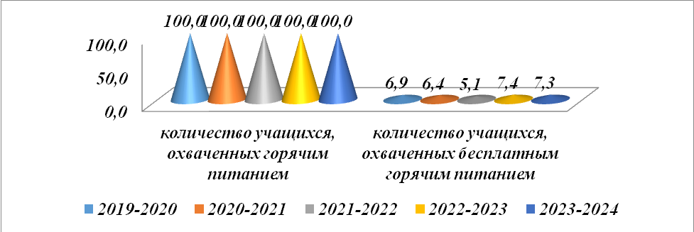

2023-2024 оқу жылында ыстық тамақ алатын оқушыларды қамту 100% құрады. Оқушыларды тамақтандыру Қазақстан Республикасы Денсаулық сақтау министрінің 2021 жылғы 5 тамыздағы № ҚР ДСМ-76 бұйрығымен бекітілген, Қазақстан Республикасы Әділет министрлігінде 2021 жылғы 6 тамызда № 23890 тіркелген "Білім беру объектілеріне қойылатын санитариялық-эпидемиологиялық талаптарға" сәйкес ұйымдастырылған және мектептің Қамқоршылық кеңесінің өкілдерімен бақыланады.
Ас блогының санитарлық жағдайы санитарлық-гигиеналық нормаларға сәйкес келеді. Ас блогының қызметкерлері медициналық тексеру нәтижелері бойынша жұмысқа жіберілді.
Түскі ас құны бір балаға күніне 470 теңгеден 500 теңгеге дейін ауысып тұрады. 2023 жылдың қыркүйек айынан бастап "Л.Н.Толстой атындағы №4 мектеп-гимназиясы" КММ.
1-4 сынып оқушылары (415 адам) жергілікті бюджет қаражаты есебінен тегін ыстық тамақпен қамтамасыз етілді.
Аз қамтылған отбасылардан шыққан оқушылардың тегін дәрумендендірілген ыстық тамағын ұйымдастыру үшін жұмыспен қамту және әлеуметтік бағдарламалар бөлімімен бірлесіп білім бөлімінің басшысы әлеуметтік қорғалмаған отбасылардан шыққан балалардың тізімдерін айқындайды және бекітеді.
Оқушылардың ауыз су режимін ұйымдастыру үшін асханада суды терең тазарту сүзгілері орнатылған. 2024 жылы екі ауыз су бұрқағы (1-2 қабат) орнатылды. Асханаға кірер алдында қол жууға арналған сенсорлық крандары бар раковиналар орнатылған.
Асханадағы жағдай жайлы, жарық.
Ыстық тамақ туралы сұрақтар гимназияның Қамқоршылық кеңесінің отырыстарында, ата-аналар жиналыстарында қаралады. Оқушылар мен олардың ата-аналары арасында жүргізілген әлеуметтік сауалнама барысында балалар мен ата-аналар мектептегі тағамның сапасы мен ассортиментіне, сондай-ақ ыстық тағамның құнына қанағаттанғаны анықталды.
Дене шынықтырумен айналысу үшін мектепте ауданы 272,6 м2 спорт залы және ауданы 107,5 м2 жаттығу залы бар. Мектеп аумағында ауданы 10800 м2 дене шынықтыру-спорт алаңы, ұзындығы 350 м жүгіру жолы орналасқан. ("Оқу кабинеттерін, шеберханалар мен спорт залдарын жарақтандыру тізбесін бекіту туралы" 18.07.2006 жылғы №301 бұйрық). 2021 жылы 4 289 000 теңге сомасына спортзалға ағымдағы жөндеу жүргізілді және 1 914 246 теңге сомасына спорттық мүкәммал (шаңғы, коньки, доп, төсеніш) сатып алынды. 2024 жылы 2 900 000 теңгеге теннис үстелдері, шахмат, сигнал конустары, шарлар сатып алынды.
1997 жылы орта білім беру жүйесін ақпараттандырудың мемлекеттік бағдарламасын қабылдау бүкіл жүйені мемлекеттік масштабта ақпараттандыру процесінің бастамасы болды.
Қазіргі уақытта мектепте оқушылардың өзіндік оқу-танымдық қызметін ұйымдастыруға бағытталған ақпараттық-коммуникациялық технологиялар белсенді енгізілуде, бұл бәсекеге қабілетті тұлғаны қалыптастырудың заманауи талаптарына жауап береді.
Қазіргі уақытта білім беру процесінде 202 компьютерден - 183 компьютер, 5 компьютер есептен шығарылуда. 1 компьютерге есептегенде Оқушылар саны 6 адамды құрайды. Ауыстыруды қажет ететін барлық ДК – 56. ДК-нің 35 оқу кабинетінің 35-і қамтамасыз етілген, бұл жалпы санның 100% құрайды. "Л.Н. Толстой атындағы № 4 мектеп-гимназия" КММ-де секундына 30 Мегабит орташа жылдамдықпен жоғары жылдамдықты Интернетке 6 кіру нүктесі бар. Интернет желісіне қосылу түрі-ADSL, Dial-Up.
АКТ-ны оқу үдерісіне енгізу 1-ден 4-сыныпқа дейінгі "цифрлық сауаттылық", 5-11-сыныптардағы "Информатика" дербес пәндері, 1-ден 11-сыныпқа дейінгі "Робототехника" факультативтік курсы (жетекшісі Филатова Анастасия Вячеславовна) және білімнің басқа да пәндік салалары арқылы жүзеге асырылады. 1-ден 11-сыныпқа дейін оқушылардың Интернет желісіне қол жетімділігі 100% құрайды.
2017 жылғы 12 желтоқсандағы № 827" цифрлық Қазақстан " мемлекеттік бағдарламасын іске асыру шеңберінде 2019 жылғы сәуірде Bilim Service ЖШС информатика кабинетіне жабдықтар жеткізілді. Жалпы құны 2 миллион теңгені құрады.
"Рухани жаңғыру" бағдарламасын іске асыру аясында 2019 жылғы 2 қыркүйекте "Л.Н.Толстой атындағы № 4 мектеп-гимназия" КММ робототехника кабинеті ашылды, жобаның жалпы құны 5 миллион теңгені құрады. Бас директор Каршегенов Алтынбек Төлеуғалиұлы атынан" энергокешен " ЖШС меценаты өтеусіз көмек көрсетті.
Мектеп бар: электрондық пошта gynmnasium4_45@yandex.kz
сайт http://sc0004.stepnogorck.akmoedu.kz/ әлеуметтік желілердегі беттер:
- Facebook https://www.facebook.com/profile.php?id=100024222030585 (жазылушылар саны-4562) - Instagram https://instagram.com/gimnaziy4?igshid=1xgzxrbn9ugg.
Үшінші деңгейлі домен sc4stepaqmo.edu.kz
Мектеп сайтының келесі беттері бар.
- Басты бет
- Бақылау іс-шарасын өткізу қорытындысы туралы акт
- Қамқоршылар кеңесі
- Кадрлық қамтамасыз ету
- Мектептегі тамақтану
- Педагогикалық ұжым
- Әдістемелік жұмыс
- Қашықтықтан оқыту
- Сыбайлас жемқорлыққа қарсы саясат
- Норма шығармашылық қызмет
- Тәрбие жұмысы
- Әлеуметтік - психологиялық қызметтің жұмысы
- Спорт туралы пікір
- Үйірме жұмысы
- Жаз мезгілі
Ақпаратты жаңарту күн сайын жүреді. Кері байланыс бар.
Кітапхана-білім беру процесін ақпарат пен ресурстармен қамтамасыз ету үшін ақпаратты жинақтауға, өңдеуге, сақтауға және таратуға арналған білім беру мекемесінің құрылымдық бөлімшесі. Мектеп кітапханасының функциялары оқушылардың жалпы дамуына жәрдемдесу, білім беру кеңістігіне қатысушылардың ақпараттық құзыреттілігін қалыптастыру және жетілдіру, педагог кадрлардың кәсіби дамуына жәрдемдесу болып табылады.
Мектеп кітапханасы 1 қабатта орналасқан. Жалпы ауданы 99 ш. м. болатын 2 кабинетті алып жатыр.
1-ші кабинет-ашық қолжетімділік аймағы: кітапханашының компьютерленген жұмыс орны және оқырмандарға арналған аймақтар: кітаптарды өз бетінше таңдауға арналған сөрелері бар кіші және орта сынып оқушыларының абонементі, педагогтарға арналған әдістемелік әдебиеті мен мерзімді басылымдары бар сөрелер, көрме сөрелері, 15 орындық оқу залы аймағы, медиатека қоры, 15 планшет.
2-ші кабинет-жабық кіру аймағы: оқу және негізгі кітапхана қорына арналған кітап қоймасы. Кітапханада 2 компьютер, 2 ноутбук, 15 планшет, 2 сканер, 2 принтер бар.
Кітапхана Интернетке қосылған. Міндеттерді тиімді іске асыру мақсатында мектеп кітапханасы ақпараттық-әдістемелік орталыққа айналды.
Есептеу және ұйымдастыру техникасы арқылы.
Міндеттерді тиімді іске асыру мақсатында мектеп кітапханасы ақпараттық-әдістемелік орталыққа айналды. Есептеу және ұйымдастыру техникасы арқылы кітапхананың материалдық-техникалық базасын кеңейту және нығайту оқушылар мен педагогтардың ақпаратқа еркін және тең қол жеткізуінің негізі ретінде ақпараттық технологияларды енгізуге мүмкіндік берді.
Кітапханада "MARK-SQL"автоматтандырылған ақпараттық кітапхана жүйесі (АИБС) орнатылған. 2013 жылдан бастап мектеп кітапханасы "мектеп кітапханасының жұмысына ақпараттық-коммуникациялық технологияларды енгізу" авторлық бағдарламасы аясында жұмыс істейді және мектептің әдістемелік кабинетімен тығыз ынтымақтастықта жұмыс істейтін ақпараттық-әдістемелік орталық (ИМО) болып табылады.
4.2-кесте 3 жылмен салыстырғанда кітапхана жұмысының негізгі көрсеткіштері

 | 2019-2020 гг. | 2020-2021 г. | 2021-2022 г. | 2022-2023 г. | 2023-2024 г.
Оқырмандар саны | 794 | 693 | 903 | 905 | 927
Келушілер саны | 13207 | 10464 | 14718 | 16025 | 15852
Кітап беру саны | 17039 | 12474 | 19866 | 19922 | 20394
Оқу мүмкіндігі | 21,5 | 18 | 22 | 21,5 | 22
Қатысушылар | 16,6 | 15,1 | 16,3 | 17,3 | 16,3

Мектеп кітапханасы жұмысының негізгі көрсеткіштері (оқырмандар саны, келушілер саны, кітап беру) салыстырмалы көрсеткіштерді ескере отырып, мектеп оқушыларының санына байланысты және жоспарланады: сабаққа қатысу және оқу.
4.3-кесте № 4 мектеп-гимназиясының кітапхана қоры. Л. Н. Толстой

Қордың көлемі | на 01.01.2020г. | на 01.01.2022г. | на 01.01.2023г. | на 01.01.2024г.
Бірыңғай кітапхана қоры (оқулықтарды қоса алғанда, көркем әдеб., брошюралар, электр. оқулықтар) | 36403 | 42117 | 46440 | 38665
Негізгі қор (көркем, әдістемелік, анықтамалық және танымдық әдебиет.) | 20920 | 21070 | 21609 | 21038
Оның ішінде қазақ тілінде | 1078 | 1129 | 1366 | 16025
Оның ішінде әдістемелік әдебиет | 3302 | 3327 | 3327 | 3327
Оқу қоры | 15483 | 21407 | 24831 | 17627
Оның ішінде қазақ тілінде | 2470 | 2674 | 3273 | 3342
Оның ішінде электронды оқулық. | 561 | 661 | 720 | 1353

Оқу қорын жинақтау. Оқушылар саны бойынша қалыптастырылған өтінімдерге сәйкес облыстық бюджет есебінен, облыстық білім бөлімі арқылы орталықтандырылған түрде жүргізіледі. "Білім туралы Заңға" сәйкес мектептің барлық оқушылары (100%) қайтарымды негізде тегін оқулықтармен қамтамасыз етіледі.
Оқулықтар ҚР Білім және ғылым министрлігінің "осы оқу жылында білім беру ұйымдарында пайдалануға рұқсат етілген оқулықтардың, оқу-әдістемелік кешендердің, құралдардың және басқа да қосымша әдебиеттердің тізбесін бекіту туралы"бұйрығына сәйкес тапсырыс беріледі. 2023-2024 оқу жылына оқулықтармен қамтамасыз ету 100% құрайды.
Медиа қор бірыңғай кітапхана қорының бөлігі болып табылады және оған электрондық оқулықтар, қосымша ақпараттың электрондық тасымалдаушылары, аудиокітаптар, электрондық энциклопедиялар, СD-дегі танымдық фильмдер және т.б. барлығы 926 дана кіреді. Электронды оқулықтар – 1353 Қосымша ақпараттың электрондық тасымалдаушылары-302.
Медиафондты қалыптастыру облыстық бюджет (электрондық оқулықтар), сыйға тарту, ақпаратты электрондық қашықтан қол жеткізу ресурстарынан жергілікті қол жеткізудің электрондық ресурстарына қайта сақтау есебінен жүргізіледі.
Медиа қор компьютерлік ашық қол жетімділік аймағында орналасқан және әр оқырман қажетті ЭР-мен танысуға мүмкіндік алады.
2016 жылдың қыркүйек айынан бастап №4 мектеп-гимназиясы "Күнделік."Bilimland "білім беру платформасының қатысушысы. Әртүрлі пәндерді оқытудың инновациялық білім беру технологиялары мен әдістемелерін пайдалану білім беру процесінің барлық қатысушыларының оқу тиімділігін, бастамашылығы мен табыстылығын айтарлықтай арттыруға мүмкіндік береді.
Ақпараттық технологияларды мектеп әкімшілігі басқару қызметін жүргізу үшін белсенді қолданады. Мұғалімдер мен мектеп әкімшілігінің жұмысы үшін 16 компьютер орнатылған, Wi-Fi жүйесі арқылы Интернетке кіру, білім беру сайттары мен электрондық поштаға кіру мүмкіндігі бар.
Әртүрлі пәндерді оқытудың инновациялық білім беру технологиялары мен әдістемелерін пайдалану білім беру процесінің барлық қатысушыларының оқу тиімділігін, бастамашылығы мен табыстылығын айтарлықтай арттыруға мүмкіндік береді.
V. кадрлық ресурстар
Білім беру жүйесіндегі негізгі тұлға педагог - құзыретті маман, кәсіби өсуге қабілетті және ұмтылатын әлеуметтік жетілген, шығармашылық тұлға болды және болып қала береді. Бұл жас ұрпақтың оқу-тәрбие процесін ұйымдастырудың сапасын және интеллектуалды, тұлғалық, адамгершілік дамуын анықтайтын мұғалімдердің кәсіби құзыреттілігі.
Л.Н. Толстой атындағы №4 мектеп-гимназияда қазақ тілінде оқытатын сыныптарда жұмыс істейтін 57 педагог және 8 қосымша жұмысшы жұмыс істейді. Оның ішінде 51 (89,5%) педагог жоғары және жоғары оқу орнынан кейінгі білімі бар, оның ішінде 8 педагогика ғылымдарының магистрі: Н. Н. Довгал, г. в. Шевелева, Е. А. Макарова, Ш. Ж. Серікбаева, К. я. Сенина; С. и. Зозуля, А. К. Макашева, М. Б. Вайсова, орта арнаулы білімі бар 6 (10,5 %) мұғалімдер.
(Қосымша, 5.1 және 5.2 кестелер).
2023-2024 оқу жылында жоғары білімі бар педагогтардың үлесі 89,5% құрады.

5.1-сурет белгілі бір білім деңгейі бар мұғалімдердің үлесі

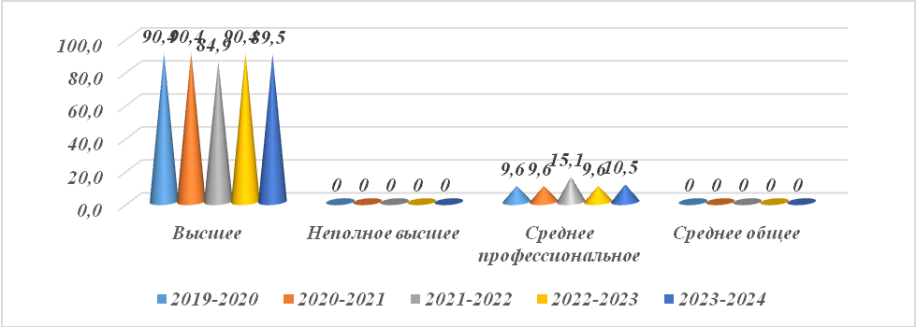

2023-2024 оқу жылында жұмыс өтілі 8 жылға дейінгі педагогтердің үлесі 21,1%, 9 жылдан 20 жылға дейін – 29,8%, ал 20 жылдан астам – 49,1% құрады. 2018 жылмен салыстырғанда 8 жылға дейінгі өтілі бар педагогтер үлесінің 7,6% - ға артуы, сондай-ақ 9 жылдан 20 жылға дейінгі өтілі бар педагогтер үлесінің 2,9% - ға төмендеуі байқалады, бұл педагог кадрлардың жаңаруын көрсетеді.
(Қосымша, 5.3 және 5.4 кестелер).

5.2-сурет белгілі бір жұмыс өтілі бар мұғалімдердің үлесі

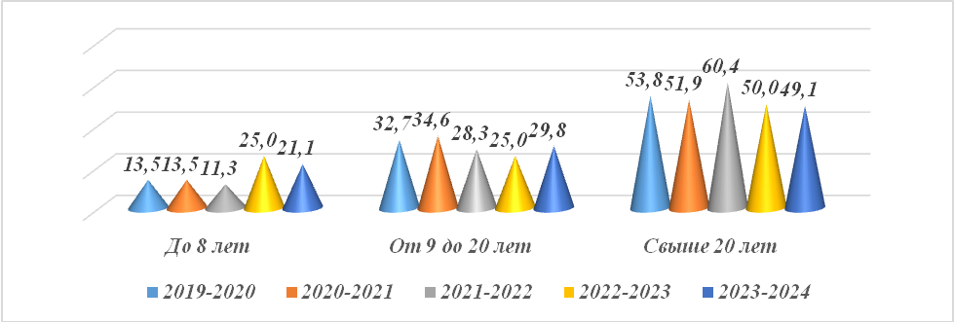

Мектептің педагогикалық қызметкерлерінің жасы мен жұмыс өтілі педагогикалық ұжымның бар әлеуеті мен тәжірибесін, олардың құзыреттілігінің жеткілікті жоғары деңгейін көрсетеді.
Мұғалімнің кәсіби деңгейінің көрсеткіштерінің бірі оның біліктілік санаты болып табылады. Жоғары және бірінші біліктілік санаттары бар педагогтердің үлесі 5,3% – 0, екінші санаты жоқ педагогтардың-0% - 0 және 12,3% -. құрайды. Санаттылықтың толқынды өзгеруі кадрлар құрамының өзгеруімен, жас педагогтардың мектепке келуімен, сондай-ақ біліктілік санаттарын берудің жаңа форматының енгізілуімен түсіндіріледі. (Қосымша. 5.5 және 5.6 кестелер).

5.3-сурет белгілі бір санаты бар мұғалімдердің үлесі
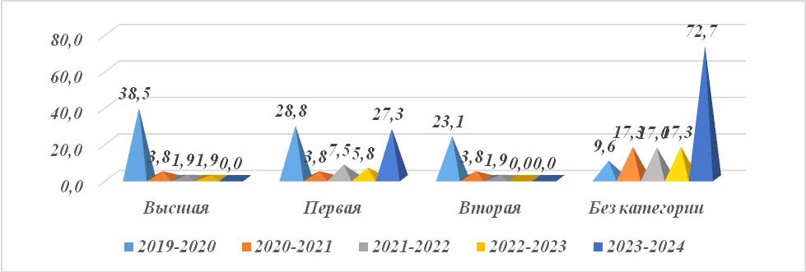

Мектеп мұғалімдері өзін-өзі тәрбиелеу деңгейін арттыру үшін үнемі жұмыс істейді. 2018 жылдан бастап біліктілік санаттарын беру процесі жаңа форматқа ауыстырылды. 2024 жылғы 1 маусымдағы жағдай бойынша (2023 жылғы желтоқсанда педагог қызметкерлерді аттестаттау өткізілмеді) мектептің 43 педагогы (75,4%) жаңа талаптар бойынша аттестаттаудан өтті, оларға мынадай санаттар берілді:
Педагог - шебер | Педагог - зерттеуші | Педагог - сарапшы | Педагог - модератор
0 | 16 | 21 | 6

Кестенің деректеріне сүйене отырып, 5 жыл ішінде мұғалімдердің 75,4% - ы жаңартылған аттестаттау процедурасын сәтті орындады, ал мұғалімдердің 25% - ы мерзімінен бұрын біліктілік санатына ие болды, бұл аттестаттау ережелеріне қайшы келмейді, сонымен қатар білім беру қызметін лицензиялауға қойылатын біліктілік талаптарына сәйкес келеді.
Айта кету керек, білім беру мекемесі басшысының 6 орынбасарының біліктілік санаттары бар: 3 біліктілік санаты – 5 адам, 1 біліктілік санаты – 1, білім беру ұйымының басшысы- "басшы – ұйымдастырушы".
5 жыл ішінде жас көрсеткіші бойынша мұғалімдердің үлесі ұжымның қартаюына қарай өзгерді. 30 жасқа дейінгі мұғалімдердің үлесі 2019 жылмен салыстырғанда 2,7% – ға, 31 жастан 45 жасқа дейінгі мұғалімдердің үлесі 3,4% - ға азайды. 31,6% - 46 жастан 60 жасқа дейінгі мұғалімдер, 60 жастан асқан мұғалімдер саны 24,6% құрайды. (Қосымша, кесте 5.7 және 5.8)

5.4-сурет жас көрсеткіштері бойынша мұғалімдердің үлесі
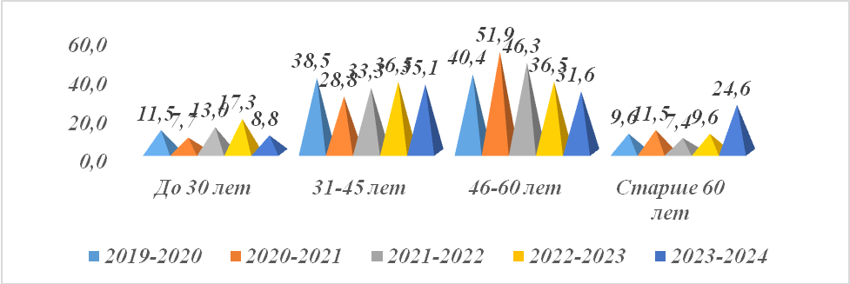

Педагогикалық ұжым үнемі біліктілікті арттыру курстарынан өтеді. Соңғы 5 жылда ҚКП-дан кемінде 1 рет өткен педагогтардың үлесі 100% -. құрайды.
(Қосымша, кесте 5.9 және 5.10).

5.5-сурет біліктілікті арттыру курстарынан өткен мұғалімдер мен басшыларға арналған
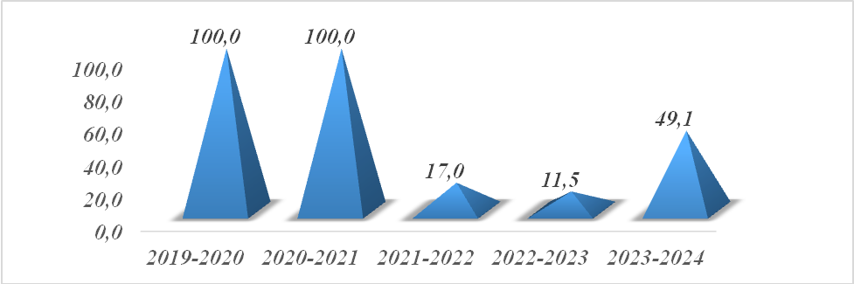

Мектеп педагогтарының 100% - ы 72-120 сағат көлемінде орта білім берудің жаңартылған мазмұны бойынша курстық даярлықтан өтті.
Олардың ішінде:
- "Өрлеу" БАҰО АҚ-да 52,8% (28 педагог) ;
-24.5% (13 педагог) Көкшетау қ. НЗМ АҚ;
-5,7% (3 педагог) Қазақстандық өңіраралық біліктілікті арттыру орталығында;
-5,7% (3 педагог) БАИ және Ш. Уәлиханов атындағы КМУ жанындағы кадрларды қайта даярлауда;
-1,9% (1 педагог) қазақстандық қайта даярлау және біліктілікті арттыру орталығында;
-51,9% (27 педагог) "Мәңгілік ел "ұлттық идеясының призмасы арқылы" Бақытты отбасы "бағдарламасының оқу курсы" бағдарламасы бойынша сынып жетекшілерінің біліктілігін арттырудың қашықтықтан повышенияline-курстары, "Отбасылық тәрбие институты" ЖШС (Нұр-сұлтан Қ.) 52 академиялық сағат көлемінде;
-72 сағат көлемінде "педагогтердің кәсіби шеберлігін дамыту бойынша әдістемелік жұмысты ұйымдастыру" ("AQZHAN" Ғылыми-білім беру орталығы) Қазақстан Республикасы педагог кадрларының біліктілігін арттырудың білім беру бағдарламасы бойынша 11,4% (6 педагог);
- 53,8% (28 педагог) "білім беру мазмұнын жаңарту жағдайындағы инклюзивті теория және практика: жай-күйі, проблемалары, болашағы" бағдарламасы бойынша 120 сағат көлемінде (ұйымдастырушы-Павлодар қ. "Инновациялық Еуразия университеті" БАИ "Аружан" логопедиялық орталығы. 2023-2024 оқу жылында "Ақмола облысы білім басқармасының Степногорск қаласы бойынша білім бөлімінің Степногорск қаласы Л.Н. Толстой атындағы № 4 мектеп - гимназиясы" КММ педагогикалық ұжымы келесі біліктілікті арттыру бағдарламаларын сәтті аяқтады:
- "Білім берудегі Менеджмент" - басшының 5 орынбасары.
- "Ата-аналарға психологиялық-педагогикалық білім берудің ғылыми-әдістемелік негіздері" - 2 (басшының ТЖ жөніндегі орынбасары және аға тәлімгер).
– "Мұғалімдердің пәндік құзыреттілігін дамыту" (Пәндік) - 28.
- "Қазіргі жағдайда оқушылардың кәсіби бағдарлануын жүргізу үшін педагогтардың құзыреттілігін дамыту" - 2 педагог-психолог.
"Назарбаев Зияткерлік Мектебі" ДББҰ (Қазақстан) және Кембридж университеті (Ұлыбритания) әзірлеген халықаралық білім беру бағдарламасы бойынша деңгейлік курстардан 2012 жылдан бастап мектептің 14 педагогы өтті:
1 – деңгей-6 адам, 2-деңгей-1 адам, 3 – деңгей-7 адам және мектеп директоры жаңа форматтағы басшылардың курстарынан өтті.
Қазіргі мұғалімнің жұмысына қойылатын талаптардың бірі-оқушылардың білім беру жұмысын жоспарлау, іске асыру және бағалау үшін қажетті АКТ құзыреттілігі. 2019-2020 оқу жылының IV тоқсанында Қашықтықтан оқытуға көшу мектеп педагогтарының вебинарлар, онлайн семинар-практикумдар арқылы оқу процесін ұйымдастыру бойынша қашықтықтан курстардан өтуі үшін мотивациялық қадам болды. Мәселен, 2020 жылы "қашықтықтан оқытуды үйренемін" бағдарламасы бойынша біліктілікті арттыру курстарын мектептің 48 педагогы аяқтады, бұл 96,2% құрады. 2021 жылы "педагогтердің цифрлық құзыреттілігін дамыту" білім беру курсы - 52 мұғалім, бұл 100% құрады.
2022 жылы мектеп-гимназияның педагогикалық ұжымы 40 академиялық сағат көлемінде "педагогтердің цифрлық құзыреттілігін дамыту" тақырыбында біліктілікті арттыру курстарын сәтті аяқтады. Курстарды ұйымдастырушы-Қазақстан Республикасының Білім және ғылым министрлігі "Өрлеу "біліктілікті арттыру ұлттық орталығы" АҚ.
2023 жылы мектептің 7 педагогы: Ермурат г., Жакишева С. В., Макарова Е. А., Тарасенко А. Б., Титова Е. Н., Филатова а. в., Шекенбаева а. Н. "цифрлық сауаттылық негіздері және ААЖ-дағы жұмыс" тақырыбы бойынша біліктілікті арттырудың онлайн-курстарын сәтті аяқтады Kundelik.kz Қазақстан Республикасының жалпы білім беретін мектептерінің мұғалімдері үшін" 72 академиялық сағат көлемінде.Курстарды ұйымдастырушы - "Kundelik" ЖШС, Алматы қаласы.
Мектепте педагогтарды қайта даярлау және біліктілігін арттырудың перспективалық жоспары әзірленді, курстардан өту туралы сертификаттардың көшірмелері құжаттар тізіліміне, педагогтардың жеке істеріне жиналады, сондай-ақ мектептің Facebook ресми парақшасында жарияланады. Қорытынды: мектепте мұғалімдердің кәсіби шеберлігін арттыру үшін жағдайлар жасалған.
Барлық мұғалімдер кесте бойынша біліктілікті арттыру курстарынан өтеді. Қазақстан Республикасы Білім және ғылым министрлігінің, облыстық білім беруді басқару органының, облыс, қала әкімінің грамоталарын алған педагогтердің саны 5.6-суретте көрсетілген.
(Қосымша, кесте 5.11)

5.6-сурет грамота алған педагогтар саны

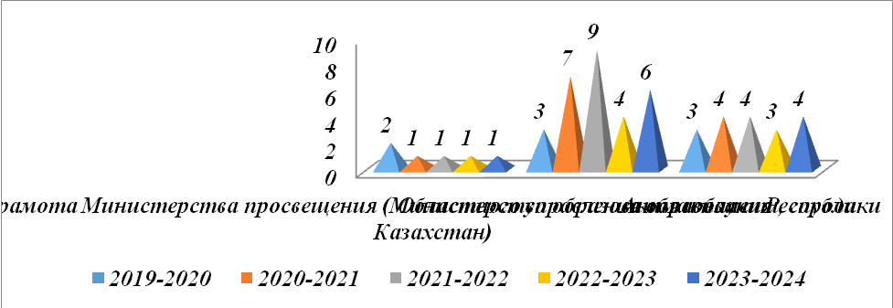

№ 4 мектеп-гимназияда жұмыс істейтін 57 адамның 1-і "ҚР Білім беру ісінің үздігі" атағына ие, бұл 7% - 7 құрайды. Мектеп педагогтары жыл сайын әртүрлі кәсіби шеберлік конкурстарына қатысады, бұл №4 мектеп-гимназия мұғалімдерінің қызығушылығын, құзыреттілігі мен құзыреттілігін көрсетеді. Мектеп педагогтарының байқауларына қатысу әрдайым нәтижелі, мұғалімдер жүлделі орындарға ие. (Қосымша, кесте 5.12)

5.7-сурет педагогтердің, кәсіби шеберлік конкурстарына қатысушылардың үлесі
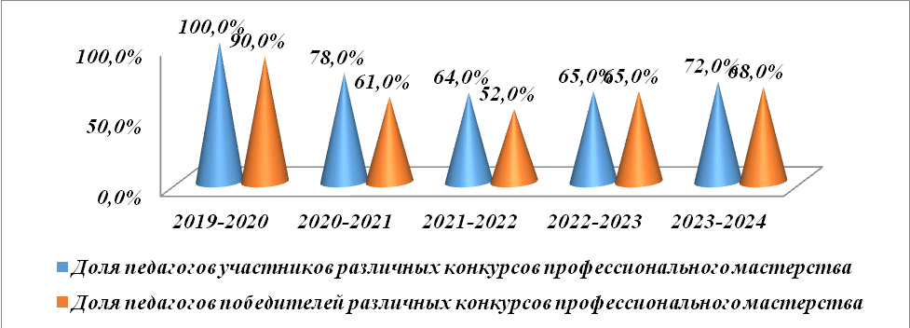
Егер спорт, ғылым және мәдениет саласындағы жеке жетістіктері бар мұғалімдердің саны туралы айтатын болсақ, онда бұл мұғалімдер спартакиадасы мен ҰКП-ға қатысу болуы мүмкін.

5.13-кесте мектеп педагогтерінің спартакиадаға және ҒЗК-на қатысу нәтижелері
Оқу жылы | Мұғалімдер спартакиадасына қатысу | Ғылыми -зерттеу конференциясы
2019-2020 | 6 орын | 10/2 жүлделі орындар
2020-2021 | 2 орын (волейбол) | 3/2 жүлделі орындар
2021-2022 | 2 орын (волейбол)  2 орын (асық ату) | 4/3 жүлделі орындар
2022-2023 | жүлделі орындар жоқ | 9/ 9 басылым
2023-2024 | жүлделі орындар жоқ | 15/ 15 басылым

Соңғы үш оқу жылында педагогтар спорттық жарыстарға қатысты, онда мектеп командасы шахматқа белсенді қатысқанын атап өту қажет.
Әртүрлі пәндерді оқытудың инновациялық білім беру технологиялары мен әдістемелерін пайдалану білім беру процесінің барлық қатысушыларының оқу тиімділігін, бастамашылығы мен табыстылығын айтарлықтай арттыруға мүмкіндік береді. 2023-2024 оқу жылында жаңа технологиялар бойынша жұмыс істейтін педагогтардың саны 100% -. құрады. Оқу процесінде компьютерлер мен мұғалімдердің 100% интерактивті тақтасы қолданылады.
(Қосымша, кесте 5.14)

Мұғалімдердің кәсіби өсуі, жоғары кәсібилік, шығармашылық-бұл Әдістемелік журналдар, газеттер, жинақтар арқылы тәжірибе алмасу. Баспа басылымдары бар мұғалімдердің үлесі 50%–,, әдістемелік журналдарда басылатын мұғалімдердің үлесі-36% -. құрайды, бұл педагогтердің әлеуметтік желілердегі жарияланымдар арқылы тәжірибені трансляциялауды қалауымен түсіндіріледі
(қосымша, 5.15-кесте).

5.9-сурет баспа басылымдары бар педагогтердің үлесі
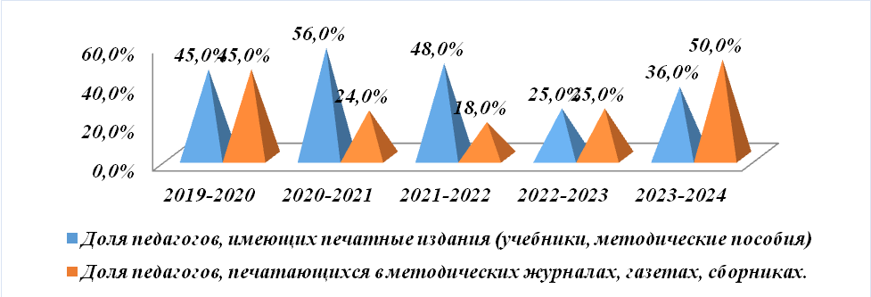

Мұғалімдердің 50% - собственные өз сайттары бар, олардың беттерінде әдістемелік әзірлемелер мен материалдар орналастырылған.

VI. Қаржы ресурстары

Білім беру жүйесінің жай-күйі мен дамуы, оның жұмыс істеу тиімділігі және, сайып келгенде, білім беру сапасы негізінен оның ресурстарымен қамтамасыз етіледі: қаржылық және материалдық-техникалық.
Мектеп-гимназия жергілікті және республикалық бюджеттен қаржыландырылады. Мемлекеттік бюджеттен 2024 жылы 514091,00 мың теңге бөлінді. Жалақы қоры республикалық бюджеттің 48% -. құрайды.
Аз қамтылған отбасылардан шыққан балаларды және бірінші сынып оқушыларын тамақтандыруға "жалпы білім беру" қорынан 5805,00 мың теңге сомасы бөлінді (оның ішінде аз қамтылған оқушыларды тамақтандыруға күніне 750 теңгеден 1 балаға), оның ішінде 1-4 сынып оқушыларын тамақтандыруға 40 666,0 мың теңге, күніне 1 балаға 645 теңге есебінен.

VII. Білім беру қызметінің нәтижелері
Білім беру жүйесінің жұмыс істеу нәтижелері білім берудің барлық деңгейлеріндегі білім алушылар мен түлектердің білім беру жетістіктерінің сапасымен, олардың жұмысқа орналасу дәрежесімен сипатталады.
2022-2023 оқу жылының 47 түлегінің 12 оқушысы (түлектердің 26%) колледжге түсті, қалған 35 оқушы (74%) жаратылыстану-математикалық оқыту профилін таңдап, мектепте оқуын жалғастырды. 9-сынып түлектерінің көпшілігі мектеп-гимназияда оқуын жалғастыруда.(Қосымша, 7.1 және 7.2 кестелер) бес жыл ішінде 9-сынып түлектерін жұмысқа орналастыру 7.1-суретте көрсетілген.

7.1-сурет 5 жыл ішінде 9-сынып түлектерін жұмысқа орналастыру туралы деректер
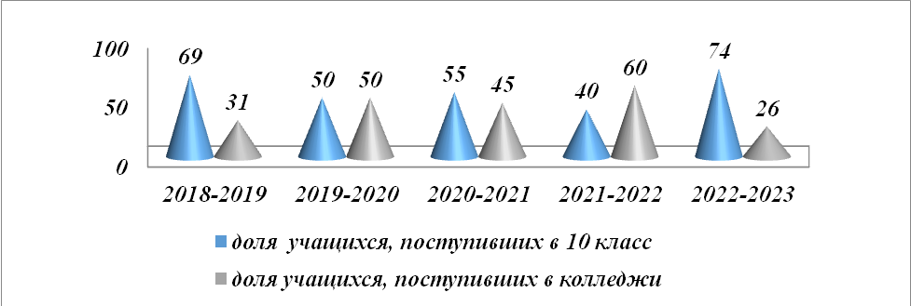

Осы жылдар ішінде орта мектепті бітірген мектеп-гимназия түлектерінің 86-100 пайызы Қазақстанның, ТМД және алыс шетелдердің жоғары оқу орындарына табысты оқуға түседі, бұл олардың одан әрі оқуға дайындығының жоғары деңгейін көрсетеді.
2022-2023 оқу жылында жалпы орта мектепті бітірген 23 оқушының 23 – і жоғары оқу орындарына түсті (оның 11 – і Қазақстанның жоғары оқу орындарына, 12-і Ресейдің жоғары оқу орындарына). 17 түлек тегін оқуға түсті.
(Қосымша, 7.3 және 7.4 кестелер).

7.2-сурет 5 жыл ішінде 11-сынып түлектерін жұмысқа орналастыру туралы деректер
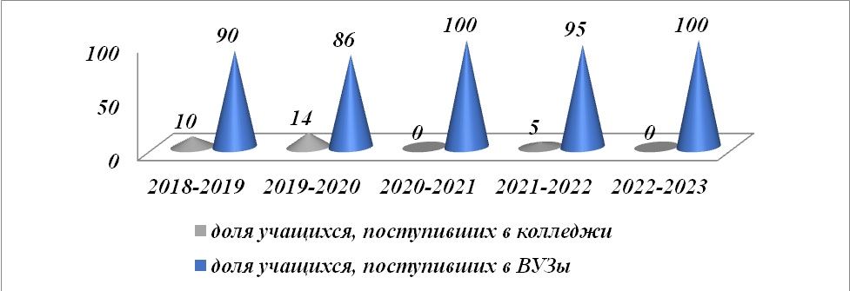

Бірнеше жыл бойы мектеп-гимназия оқушылары жүз пайыздық үлгеріммен жоғары білім сапасын көрсетеді. (Қосымша, 7.5-кесте)

Сурет 7.3 бес жылдағы білім сапасы
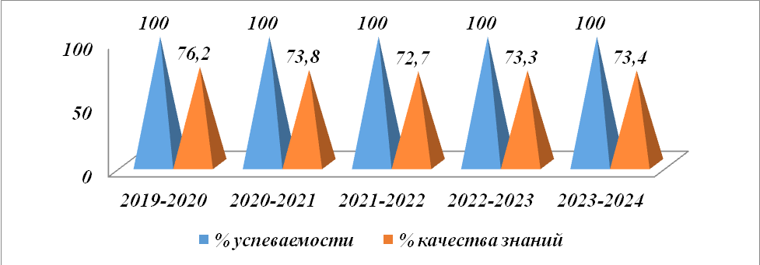

Tіл білім сапасы 2020-2021 оқу жылынан бастап 1-сынып оқушылары бағаланбайтынын ескере отырып, соңғы үш жылда тұрақты өсуде. 2019-2020 оқу жылындағы білім сапасы 2023-2024 оқу жылымен салыстырғанда жоғары болды, өйткені оқыту короновирустық инфекция кезінде қашықтықтан форматта өтті. Қорытынды белгіге әсер ететін жиынтық жұмыстарды оқушылар үйде және көпшілігі академиялық адалдықты сақтамай орындады, бұл оқушылардың үлгерімінің қорытынды нәтижелеріне әсер етті.
Оқушылардың білім беру жетістіктері сапасының көрсеткіштерінің бірі "Алтын белгі" белгісімен және үздік аттестатпен мектепті үздік нәтижелермен бітіретін түлектердің үлесі болып табылады. (Қосымша, 7.6 және 7.7-кестелер) үздік оқушылардың үлесі 2019-2020 оқу жылынан бастап 13,5% - ға азайды, 2023-2024 оқу жылында ол 22,3% -. құрады (1-сынып оқушыларының білім сапасын және жоғарыда көрсетілген себептерді есепке алмағанда).

7.4-сурет үздік оқушылардың үлесі
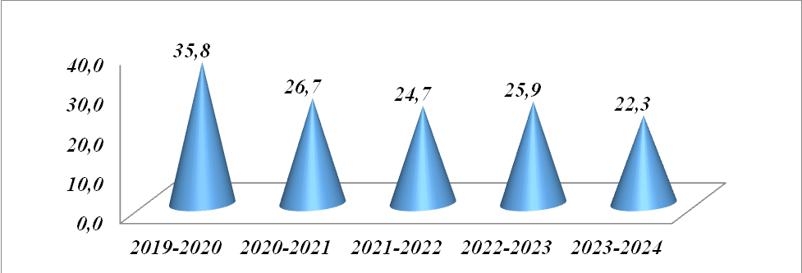
Соңғы 5 жылда 11 сыныптың 14 түлегі мектепті "Алтын белгі" белгісімен бітіріп, 17 түлек Үздік аттестат алды.

7.5-сурет Үздік немесе "Алтын белгі"аттестаттарын алған 11-сынып түлектерінің саны
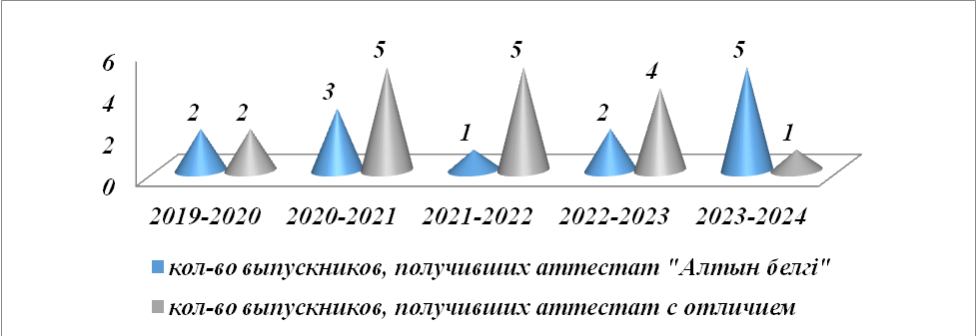
Оқушылардың білім сапасын бағалау мақсатында Ұлттық бірыңғай тестілеу (ҰБТ), аралық мемлекеттік бақылау (2021-2022 оқу жылынан бастап – ЖБББ), білім беру ұйымын аттестаттау нысанында тәуелсіз сыртқы бақылау пайдаланылады. Мектеп жұмысының жүйелілігі туралы 2016 жылы мектепті аттестаттау барысында кешенді тестілеу нәтижелері (оқушылардың 92,4%-ы шекті деңгейден өтті), 2015-2016 оқу жылының 9 – сынып оқушыларының ОЖСБ нәтижесі - облыс бойынша үздік (орташа балл-52,25). МОДО тестілеу қорытындысы бойынша 4-сынып оқушыларының орташа балы 39,2 балды құрады – Ақмола облысы бойынша 1 орын. 9-сынып оқушыларының нәтижелері 2024 жылдың тамызында айтылады.

2021-2022 оқу жылында 15-жастағы жалпы 8-10 сынып оқушылары PISA-2022 халықаралық зерттеуіне қатысты. PISA зерттеуіне дайындық және пандемия кезінде алған оқушылардың біліміндегі олқылықтарды жою шеңберінде барлық ниет білдірген оқушылар үшін 24.03.22-31.03.22 ж.аралығында Көктемгі демалыс мектебінің сабақтары ұйымдастырылды. Платформаға 8-10 сынып оқушылары, ЖМЦ және ОГЦ мұғалімдері қосылды BilimCenter.kz компаниядан Bilimland.kz. кестеге сәйкес, осы платформаның авторлары ұсынған сабақтардың тақырыптары бойынша сабақтар-практикумдар өткізілді (https://bilimcenter.kz/login). Әрбір семинарда ОЖО және PISA талаптарына сәйкес мұғалімнің кері байланысы бар оқушылардың өзіндік жұмысына арналған жаттығулар кешені болды.
Мұғалімдер оқушылармен бірге құпиялық аймағынан шыққан PISA тапсырмаларын, математикалық сауаттылық бойынша тапсырмаларды, шығармашылық ойлауды дамытуға арналған тапсырмаларды және т.б. талдап, тапсырмаларды шешу кезінде туындайтын проблемалық сәттерді пысықтады, сұрақтарға жауап берудің дұрыстығы мен толықтығына назар аударды, білім сапасының өсуін көрсете отырып, сынақ тестілеріне қатысты.
Уақыт талабына сәйкес педагогикалық ұжым оқу сапасы көрсеткіштерінің республикалық деңгейге дейін өсуіне ықпал ететін сабақтан тыс және сабақтан тыс іс-шаралар барысында оқытудың белсенді нысандары мен әдістерін қолдана отырып, оқушылардың функционалдық сауаттылығын дамытуды жалғастыруға бағытталған.

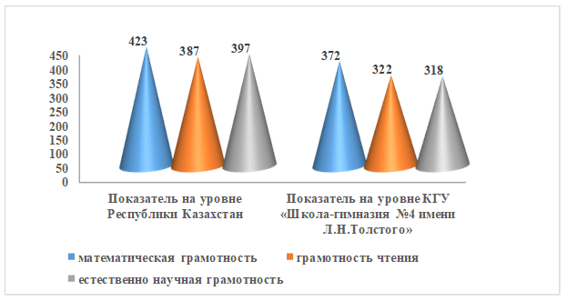
Сурет 7.6. Мектеп оқушыларын сынақтан өткізу нәтижесі 2018 жылғы Қазақстан Республикасы бойынша көрсеткіштермен салыстырғанда

2023-2024 оқу жылында мектеп оқушылары "мектептерге арналған PISA" республикалық тестілеуге қатысты. Баяндама жазу кезіндегі нәтижелер белгісіз. Білім алушылардың білім сапасын тәуелсіз бағалау көрсеткіштерінің бірі ҰБТ рәсімі және түлектерді қорытынды аттестаттау болып табылады.
ҰБТ форматының өзгеруіне байланысты (Қазақстанның жоғары оқу орындарында оқуды жоспарлап отырған түлектер тапсырады) тестілеуге қатысқан түлектердің үлесі 27,3% - дан 77,3% - ға дейін ауытқиды. ҰБТ тапсыруға ниет білдірушілер санының артуы мемлекеттер аумағында карантиндік шаралардың енгізілуімен (2019-2020 жылдары COVID-19 сырқаттанушылығының өсуіне байланысты) және Қазақстан Республикасынан тыс жерлерге шығу үшін шекаралардың жабылуымен түсіндіріледі.

Сурет 7.7. ҰБТ-ға қатысқан 11-сынып түлектерінің саны

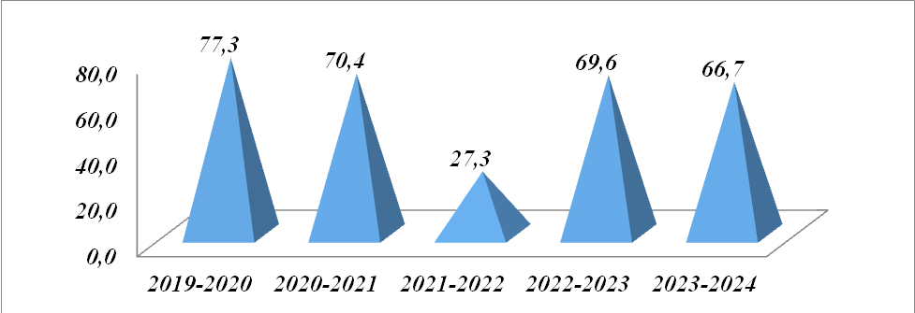

Тестілеуді 4-ші рет тапсыра отырып, оқуға деген ынтасы әртүрлі оқушылар өз ұпайларын көтереді (төмендетеді), бейіндік пәндерді өзгертеді, осыған байланысты орташа балл өзгереді. 2020 жылы орташа балл – 68, 2023 жылы – 83,9 балл (1 маусымдағы тестілеу нәтижелері бойынша). Шекті деңгей жинамаған және тестіленетін пәндер бойынша 5 баллдан төмен оқушылар жоқ. Мектеп оқушыларының орташа балы қала бойынша орташа балдан жоғары. Мектеп ҰБТ қорытындысы бойынша қаланың оқу орындары арасында жетекші орынға ие. Алимова Томирис 2024 жылы ең жоғары балл жинады-136 балл.

Сурет 7.8. Қорытынды бойынша орташа балл ЕНТ
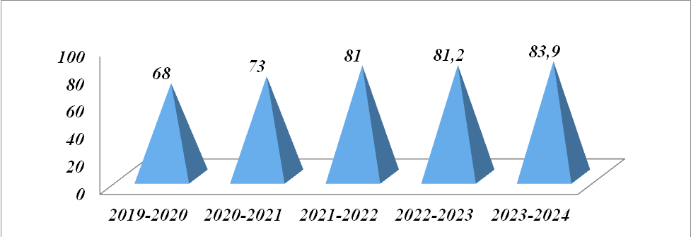
Кәсіптік бағдар беру жұмысына қарамастан, 11-сыныптың соңына дейін оқушылардың 20% - ы бейіндік пәндерді таңдау туралы шешім қабылдай алмайды, сондықтан әр ҰБТ-да пәндер өзгереді.
Нәтиже оқушылардың жауапты жүйелі дайындығына байланысты, өйткені барлық оқушылар ҰБТ-ға дайындық сабақтарына тиісті назар аудармайды, орташа балл жеткілікті үлкен диапазонда өзгереді. Мектеп-гимназия оқушыларының даму деңгейі мен білім деңгейінің көрсеткіштерінің бірі жыл сайын түрлі деңгейдегі конкурстарға, ғылым негіздері бойынша ғылыми-практикалық конференциялар мен олимпиадаларға қатысу болып табылады. (Қосымша, кесте. 7.14 және 7.15)

Сурет 7.9 олимпиада жүлдегерлерінің үлесі
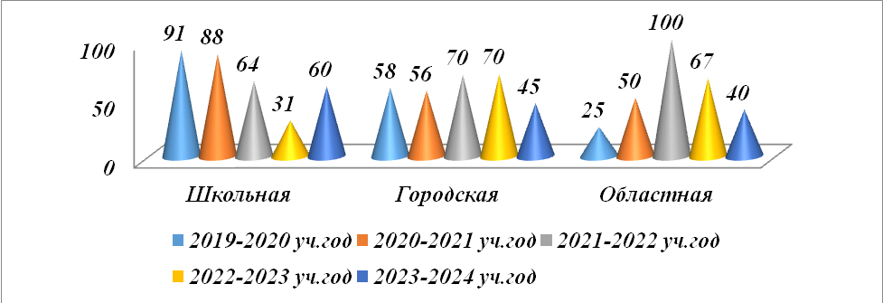

Бес жыл ішінде ғылым негіздері бойынша олимпиадаларға қатысу белсенділігі төмендеді. 2021 жылдан бастап олимпиадалар үш санатта өткізіледі: 5-6 сынып оқушылары үшін, 7-8 сынып оқушылары үшін және 9-11 сынып оқушылары үшін. Мектеп олимпиадасы жүлдегерлерінің пайызының төмендеуі жүлделі орындардың шектелуімен, қалалық олимпиадаға қатысушылар санының азаюымен (сыныптар қатарынан 2 қатысушыдан) түсіндіріледі. ЖМЦ жекелеген пәндері бойынша оқытушылардың болмауына және оларды қоса атқарушылармен алмастыруына байланысты оқушылардың дайындық деңгейі төмендеді. 2020-2021 және 2021-2022 оқу жылдарында қалалық, облыстық және республикалық олимпиадаларға қатысу сапасы 2023-2024 оқу жылымен салыстырғанда жоғары.
Бірнеше жыл бойы "Алтын белгі" аттестатына үміткерлер президенттік олимпиадаға қатысып, өңірлік деңгейде жүлделі орындарға ие болды. 2022-2023 оқу жылында Масна Виктория олимпиаданың өңірлік, облыстық турларынан сәтті өтіп, Президенттік олимпиаданың республикалық деңгейінде лайықты өнер көрсетті. 2023-2024 оқу жылында олимпиадаға қатысушылар облыстық деңгейге өткен жоқ. 2011 жылдан бастап мектеп-гимназия оқушылары Ғылым негіздері бойынша интернет – олимпиадаларға қатысады, бұл оқушылардың ой-өрісін кеңейтуге, олардың өзін-өзі тәрбиелеу деңгейін арттыруға мүмкіндік береді. Қатысу нәтижелері 7.16-кестеде көрсетілген.

7.16-кесте халықаралық конкурстарға қатысушылар мен жүлдегерлер саны
Сайыстар | 2020-2021 |  |  |  | 2021-2022 |  | 2022-2023 |  | 2023-2024
Сайыстар | қатысушылар |  |  | жүлдегерлер | қатысушылар | жүлдегерлер | қатысушылар | жүлдегерлер | қатысушылар | жүлдегерлер
«Ақ бота» | 73 |  |  | 12 | 47 | 37 | 85 | 80 | 11 | 11
«Кенгуру-математика для всех» | 37 |  |  | 6 | 20 | 20 | 31 | 29 | 14 | 14
Олимпиада имени М.В.Ломоносова | 16 |  |  | 8 | 28 | 20 | 12 | - | не  проводилась
ИНФОУРОК | 148 |  |  | 121 | 254 | 222 | 286 | 253 | 1 | 1
"STEM олимпиада - Инновации в образовании" |  | не проводилась |  |  | 12 | 8 | 12 | 12 | не  проводилась
Международная олимпиада по основам наук |  | 120 | 84 |  | 144 | 90 | 156 | 156 | 14 | 14
ЭМУ - эрудит |  | 86 | 61 |  | 90 | 58 | 100 | 100 | 75 | 75

Оқушылардың зияткерлік ойындарға қатысуының сандық және сапалық көрсеткіштерін салыстыра отырып, ойындарға қатысушылардың саны тұрақты емес екенін атап өтуге болады. Бұл қатысудың жоғары құнына, жұмыстарды ұзақ тексеруге, тапсырмалардың қиындық деңгейіне байланысты.
2012-2013 оқу жылынан бастап мектеп-гимназия оқушылары Екатеринбург қ.Орал федералды округі мұғалімдерінің үйі мен Қостанай қ. "Еуразиялық жастарды қолдау және дамыту орталығы" ЖШС ұйымдастырған Ғылым негіздері бойынша Халықаралық олимпиадаға (3 тур) қатысады. Олимпиада қорытындысы бойынша оқушылар дипломдармен, медальдармен, бағалы сыйлықтармен марапатталады. Олимпиадаларға қатысу оқушылардың ой-өрісін кеңейтуге, олардың өзін-өзі тәрбиелеу деңгейін арттыруға мүмкіндік береді. 2020-2021 оқу жылында интернет-олимпиадаларға оқушылардың 60% – дан астамы қатысты, олардың 27% - ы жүлделі орындарға ие болды, 16 оқушы медальдармен марапатталды-бұл қатысушылардың 6,5% - ы. Конкурсқа қатысушылар саны жыл сайын артып келеді. Алайда, қатысу нәтижелерінің ауқымы өте үлкен, өйткені конкурстарға барлық ниет білдірген оқушылар қатысады, кейде жақсы нәтиже алу үшін жеткілікті білімі жоқ.
2023-2024 жылдары мектеп оқушылары республикалық онлайн олимпиадаларға қатысты: ⎫
- Өрлеу Қазақстан "қоғамдық қоры" Балалар әлемі " республикалық онлайн эссе байқауы;
- "Бастау"математикадан республикалық олимпиадасы;
- "Алтын сақа"математикадан республикалық олимпиадасы; және т. б.
Ағымдағы жылдың қараша айында лингвистикадан қалалық олимпиада өтті. Мектеп-гимназияны 3 қатысушы ұсынды, қорытындысы: 2 орын - Катцына Юлия, 9 сынып (уч.Слепуха Н. В., Абдрахманова Г. С., Сенина К. я., Котвицкая И. Ю.), Назарук Ольга, 10 сынып (уч. Зозуля С. и., Абдрахманова Г. С., Сенина К. я., Титова Е. Н.), 3 орын - Алимова Томирис, 11 сынып (уч.Слепуха Н. В., Абдрахманова Г. С., Сенина К. я., Котвицкая И. Ю.).
Тетерюк Мария "үздік оқушы" байқауының қалалық турына қатысып, 1 орынды иеленді, Оңғар Мәдина 2 орынды иеленді.
Оқушылардың мектептегі ғылыми қоғамы-бұл жеке пәндер бойынша да, қазіргі заманғы ғылыми білім саласында да білімді тереңдетуге ұмтылатын, ғылыми ізденіске қабілетті, өзінің интеллектуалды және мәдени деңгейін арттыруға мүдделі гимназия оқушыларын, әрине, тікелей мұғалімнің басшылығымен біріктіретін дербес формация. Мектепте "Жастық арман" - "жастардың арманы"ШНОУЫ ұйымдастырылып, жұмыс істейді. Ғылыми қоғамның басты міндеті-оқушыға жеке ерекшеліктері мен бейімділігін ескере отырып, өзіндік шығармашылық іс-әрекетте өзінің интеллектісін дамытуға мүмкіндік беру. Сонымен қатар, ғылыми-зерттеу қызметіне қатысудың негізгі ережесі бар-оқушының жеке қызығушылығы, жеке қызығушылығы.
Қалалық ҰКП-ға қатысу нәтижелері кестеде көрсетілген.

7.17. кесте ҒЗК жүлдегерлерінің саны
ҒЗК түрлері | 2019-2021 | 2021-2022 | 2022-2023 | 2023-2024
Қалалық | 0 | 3 | 0 | 2
Қалалық ҰКП жүлдегерлері облыстық конференцияға қатысады. Өкінішке орай, облыстық конференцияда жүлделі орындар жоқ. Бірінші жыл ғылыми жобалар конкурстарына және бастауыш сынып оқушыларына қатысып отырған жоқ. "Зерде" конференциясына қатысу нәтижелері кестеде көрсетілген.
7.18-кесте "Зерде"ҰКП жүлдегерлерінің саны.

ҒЗК түрлері | 2019-2020 | 2020-2021 | 2021-2022 | 2022-2023 | 2023-2024
Қалалық | 2 | 2 | 2 | 2 | 1
Облыстық | 0 | 0 | 1 | 0 | 1

Мектеп оқушыларының қатысуы Республикалық форматтағы ҚПК-мен шектелмейді, 2019 жылдан бастап гимназистер "оқушының көзімен арман/ ғылым жолында"Республикалық конкурсына қатысады. 2019 жылы 9 – сынып оқушысы Лихачев Владислав биология бойынша III дәрежелі дипломмен марапатталды. 2020 жылы "Л.Н. Толстой атындағы №4 мектеп–гимназиясы "КММ қазылар алқасының қарауына биология, информатика және физика салаларындағы оқушылардың 4 жобасын ұсынды. Сонымен, Лихачев Владислав - 10 сынып оқушысы - В. А. Щербинаның жетекшілігімен нейропротездеуді қолдана отырып, биологиялық робототехника саласында конкурстық бейнеролик дайындады. Шинкарецкая Александра - 9 сынып оқушысы-В. А. Щербинаның жетекшілігімен кардиостимулятордың жұмысы және ми мен компьютер арасындағы ақпарат алмасу ерекшеліктері туралы бейнеролик ұсынды. Малюк Ксения - 8 сынып оқушысы-М. ф. Стоянның жетекшілігімен "механикалық жұмыс және энергия"тақырыбы бойынша жобаны ұсынды. Гончарова Мария - 10 сынып оқушысы-А. В. Филатованың жетекшілігімен цифрлық технологиялардың адам өміріне әсері туралы жобаны таныстырды. "Арманға жету жолында"/"оқушының көзімен ғылым" байқауларының қорытындысы 2020 жылдың маусым айында шығарылды, байқаудың әрбір қатысушысы ұйымдастырушылардан алғыс хат және бағалы сыйлықтар алды.
2019 жылдың маусым айында В.А. Щербинаның жетекшілігімен "Aviators" командасы авиацияны дамытуға арналған "Nazarbaev Fund Schols Challenge" республикалық оқушылар байқауында жеңіске жетті және авиапилоттарды, авиаинженерлерді және авиация саласындағы басқа да мамандарды дайындайтын Еуропаның ең үздік университеттерінің бірі Cranfield (Ұлыбритания) сапарымен марапатталды.

2021 жылғы 16 желтоқсанда тікелей эфирде "біздің көзімізбен Адам құқықтары" халықаралық бейнероликтер байқауының қорытындысы шығарылды. 1032 жоба, Ресей Федерациясынан, Беларуссиядан, Қырғызстаннан, Моңғолиядан, Швециядан және Қазақстаннан 4075 қатысушы 1948 жылғы 10 желтоқсандағы қарармен БҰҰ Бас Ассамблеясының III сессиясында қабылданған адам құқықтарының жалпыға бірдей декларациясын біріктірді. Әрбір қатысушы декларацияның мақаласын бейнероликке немесе анимациялық мультфильмге түсіндіруі керек еді. Дурягина София мен Тетерюк Марияның жұмыстары-9 "А" сынып оқушылары (жетекшісі: Н.Довгал) мультимедиялық ролик номинациясында құзыретті қазылар алқасының пікірі бойынша 125 үздік жобаға кірді. Дурягина Софья конкурстың лауреаты атанды және Ленинград облысының Бала құқықтары жөніндегі уәкілі Т.А. Литвинованың Алғыс хатымен, сондай-ақ бағалы сыйлықпен марапатталды.
2022 жылдың 28 мамырында "Балалар құқықтары: іштен көзқарас" республикалық бейнеконкурсының жеңімпаздарын марапаттау рәсімі өтті. Балалардың құқықтары: ішкі көзқарас" адам құқықтары жөніндегі уәкілдің, ҚР БҒМ өкілдерінің, халықаралық ұйымдардың, білім басқармаларының, прокуратураның, құқық қорғаушылардың, адам құқықтары жөніндегі ғалымдардың қатысуымен. Байқауға еліміздің 16 өңірінен 300-ден астам оқушы қатысып, 3 жас санатындағы 112 жобаны ұсынды. 9-11 жас санатында 9 сынып оқушылары Дурягина София мен Тетерюк Мария I дәрежелі дипломдармен марапатталды.
2022 жылдың жазында 10 - сынып оқушысы Тетерюк Мария жастар әдеби шеберханасында қашықтықтан оқытудан өтті, оның ұйымдастырушысы - Olsha-"Шеврон" компаниясы мен U. S. Consulate General Almaty қолдауымен Алматы ашық әдеби мектебі, ал 2022 жылдың қыркүйегінде Алматы қаласындағы American Space-те Qalamdas әдеби сыйлығының жеңімпаздарын марапаттау рәсімі өтті."қаламмен " елдің әр түкпірінен 150-ден астам адам. Оқу барысында авторлар жазушылық шеберліктің негізгі дағдыларын алды, әдеби жанрлармен жұмыс істеді, өз мәтіндерін өңдеуді үйренді, құрдастарына сын айтты. Авторлардың "бітіру" жұмыстары "жақындасу" жинағында жарияланған.
2023-2024 оқу жылында Довгал Наталья Николаевнаның жетекшілігімен "NXPLORERS: GYLYMI" ғылым фестивалінің жеңімпазы атанған Еcoteam SDM (Дурягина София, Руцкий Данил, Тетерюк Мария) командасы жабық экологиялық жүйені (вермикомпосттау) құру арқылы мектеп асханасының органикалық қалдықтарын қайта өңдеу жобасын іске асыруға 1000000 теңге алды saiahat " - оқушылар мен педагогтарды біріктірген бірегей оқиға, ғалымдар, ғылымға және тұрақты даму мәселелеріне қызығушылық танытқандардың барлығы. Байқаудың ұйымдастырушылары: NXplorers Жасыл Ұрпақ Бәйгесі Caravan of Knowledge.

VIII. Мектеп-гимназиядағы өзін-өзі басқару.

Мектеп-гимназиядағы тәрбие жүйесі үш құндылыққа сәйкес жүзеге асырылады:
1. Ұлттық қызығушылық.
2. Ар-ұждан.
3. Ұмтылу.
Тәрбиенің мақсаты: жалпыадамзаттық және ұлттық құндылықтарды сіңіретін ұрпақ тәрбиелеу.
Қалыптасқан дәстүрлерге, жұмыс тәжірибесіне сәйкес педагогикалық ұжым тәрбие мақсатына сәйкес оқушылардың жеке басының дамуын мақсатты басқару ретінде оқу-тәрбие процесін құрады.
Тәрбие қызметі үш салада жүзеге асырылады: оқу процесінде, сабақтан тыс және мектептен тыс жұмыстарда. Ұжымдық шығармашылық істер жүйесі (мерекелер мен дәстүрлердің жылдық циклі)негізгі негіз болып табылады
- Қазақстан Республикасының Білім күніне, мемлекеттік мерекелеріне арналған салтанатты жиындар;
- Салтанатты іс-шаралар: Мұғалімдер күні;
- Алғыс айту күні, Жас Ұланға, Жас Қыранға арнау;
- Сынып сағаттары, әңгімелер, конкурстар, акциялар;
- Мектеп Парламентінің Отырысы; Әскери-спорттық эстафеталар;
- Кәсіптік бағдар беру және профилактикалық жұмыс.
- Сынып ұжымдарының алдына қойылған міндеттер мектеп жұмысының бағытына сәйкес келеді және тәрбиелік қажеттіліктерден туындайды.
Қойылған міндеттерді іске асыру жоспарлы тәрбие жұмысы, шығармашылық топтардың, балалардың өзін-өзі басқару органдарының жұмысы арқылы жүзеге асырылады. Жалпы мектептік істердің мазмұны оқушылардың өзін-өзі жүзеге асыруына, құндылықтарды, шығармашылық қабілеттерін дамытуға, жалпыадамзаттық құндылықтарды қалыптастыруға бағытталған.
Тәрбие жүйесінің тиімділігі, ең алдымен, оқушылардың тәрбиесімен анықталады. Зерттеу нәтижелері бойынша оқушылардың жалпы білім деңгейі (сыныптардың параллельдері бойынша) орташа деңгейге сәйкес келеді деген қорытынды жасауға болады.

8.1-сурет оқушылардың тәрбие деңгейі.

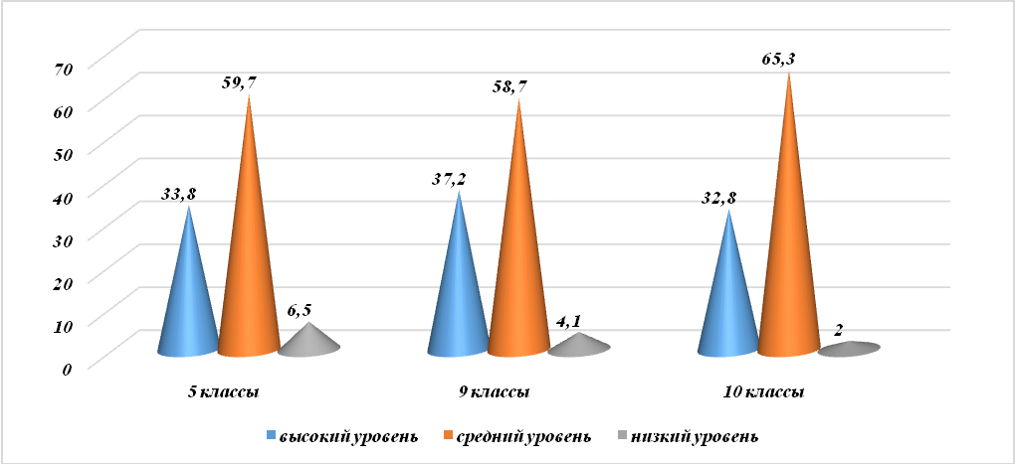

Әр сыныпта өзінің проблемалық жақтары ерекшеленеді, барлық оқушыларда саналы тәртіп сезімі қалыптаспаған, сондықтан келесі оқу жылына арналған тәрбие жұмысының жоспарларын түзету қажет.
Педагогикалық ұжым оқушылардың өзін-өзі басқаруын дамыту міндетіне ерекше назар аударады. Мектеп деңгейінде аға тәлімгерлер А. К. Мақашева мен М. С. Мұхаметжан басшылығымен мектеп істерін ұйымдастырушы болып табылатын Мектеп Парламенті жұмыс істейді.
Мектептегі өзін-өзі басқару органдарының мақсаты әр түрлі жастағы оқушыларды үнемі өзгеріп отыратын ортада іс жүзінде қосу және бейімдеу, белсенді әлеуметтік тұлғаны дамыту үшін нақты жағдайлар жасау; балада, жасөспірімде өзін-өзі позитивті дамыту, әлеуметтік бағдарланған өзін-өзі жетілдіру мотивациясын қалыптастыру және дамыту; әр оқушыға өзінің қабілеттері мен таланттарын ашуға және көрсетуге мүмкіндік беру.
Мектептегі өзін-өзі басқарудың жоғарғы органы-жоғары сынып оқушыларының Кеңесі. Жалпы мектептік оқушылардың өзін-өзі басқаруының атқарушы органы және жалпы басшылықты мектеп активі жүзеге асырады. Мектеп активі фракцияларды біріктіреді, бағыттайды және бақылайды. Оқушылардың жалпы санының 15% - ы оқушылардың өзін-өзі басқару белсенділері болып табылады. Оқушының өзін-өзі басқару жұмысы оқытудың әр сатысында органның жұмыс жоспарына сәйкес жүзеге асырылады. "Зергер" балалар бірлестігінің қызметі ұйымдастырылды. Бірлестіктердің өзіндік символикасы мен атрибуттары бар. Жиындар, мерекелер, салтанатты жиындар белсенді өтуде. Оқушылар педагогтармен бірлесіп мектепте мәдени-демалыс іс-шараларын әзірлейді және ұйымдастырады, экскурсиялар өткізеді.
Біздің мектепте ҚР Конституциясы мен заңдарын сақтайтын, оның мәдени дәстүрлерін құрметтейтін лайықты, адал, лайықты азаматты тәрбиелеуге үлкен орын беріледі. Үш жыл ішінде патриоттық бағыттағы іс-шаралар саны 1,4 есеге өсті, барлық іс-шаралар ұйым нысаны бойынша әр түрлі, ақпараттық-бай сипатқа ие, қызықты танымдық мазмұнға толы.
Мектептің оқушылардың өзін-өзі басқаруындағы жұмыс белсенді өмірлік ұстанымды қалыптастыруды қамтамасыз етеді, көшбасшылық қасиеттерді дамытады.
Жоғары сынып оқушыларының өзін-өзі басқарудың бас органы сыныптан тыс жұмыстар туралы ақпарат береді, жалпы мектептік іс-шараларды, оқушылардың мектептегі ғылыми конференцияларын, олимпиадаларды, конкурстарды ұйымдастырады, экономикалық ойындар өткізеді. Білім беру және тәрбиелеу ортасы оқушылардың бүкіл өміріне енеді, оқушылардың 90% - ы әртүрлі үйірмелерге, секцияларға, клубтарға қатысады. Оқушылардың өзін-өзі басқару органдары өз қызметін мектептің тәрбие жүйесінің тұжырымдамасымен, тәрбие қызметінің негізгі бағыттарымен, тәрбие жұмысының жалпы мектептік жоспарымен байланыстырады. Оқушының өзін-өзі басқару органдары қызметінің құрылымы, принциптері, мазмұны, мүшелердің құқықтары мен міндеттері оқушының өзін-өзі басқару туралы Ережемен реттеледі. Балалардың мектеп өмірін ұйымдастыруды нақты басқаруға қатысуы балаларды да, ересектерді де демократиялық өзара әрекеттесуге үйретеді. Оқушылардың өзін-өзі басқару органдарының қызметі білім алушылардың сабақтан тыс және сабақтан тыс өмірінің барлық салаларын қамтиды: оқу процесін ұйымдастыру (білім беру бойынша оқушылар комитетінің жұмысы арқылы), білім алушылардың сыныптан тыс және мектептен тыс қызметін ұйымдастыру. Оқушылардың өзін-өзі басқаруы мен балалар бірлестігінің дамуы үнемі жалғасуда, балалардың әлеуметтік белсенділігі артып келеді, олардың мектеп өмірін ұйымдастыру мәселелерін шешудегі рөлі.
Өзін-өзі басқаруға қатысу білім алушылардың қазіргі қоғамда сұранысқа ие қасиеттерін қалыптастыруға ықпал етеді: бастамашылық, белсенділік, жауапкершілік, дербестік, шығармашылық.
Гимназияның тәрбие жұмысының маңызды міндеттерінің бірі-оқушылар арасындағы құқық бұзушылықтардың алдын алу. Кәмелетке толмағандар арасындағы қылмыстың алдын алуға бағытталған шаралар жүйесі әзірленді. Гимназияда алдын алу кеңесі жұмыс істейді, оған ата-аналар қоғамының, гимназия әкімшілігінің өкілдері, бір инспектор, психолог кіреді. ІІБ ПАА МББ қызметкерлерімен кездесулер, профилактикалық әңгімелер өткізіледі, оқушылардың күннің екінші жартысында және каникул кезінде жұмыспен қамтылуы қамтамасыз етіледі. Бүгінгі таңда гимназияда жасөспірімдер арасында қылмыстар мен құқық бұзушылықтардың өсуі байқалмайды, әр түрлі есепте тұрған оқушылар саны азаяды. "Тәуекел тобына"жататын оқушыларға Елеулі бақылау жүргізіледі.

 | 2020 | 2021 | 2022 | 2023 | 2024
ВШУ | 1 | 1 | 1 | 0 | 0
«тәуекел»тобы | 2 | 2 | 1 | 2 | 1
ОДН | 1 | 0 | 0 | 0 | 0
Әлеуметтік жағдайы төмен отбасылар | 0 | 0 | 0 | 0 | 0

Мектептің тәрбие жұмысы баланың даралығы отбасында қалыптасатынын ескермей құрылуы мүмкін емес. Мектеп пен отбасы-бастапқыда бір-бірін толықтыруға және өзара әрекеттесуге арналған екі маңызды білім беру институты. Осы мақсатта мектепте ата-аналармен және оларды алмастыратын адамдармен үлкен жұмыс жүргізілуде. Әр түрлі формада (ұйымдастырушылық, тақырыптық, қорытынды, жиналыс-даулар) жүйелі түрде ата-аналар жиналыстары өткізіледі. Ата-аналар жиналысының тақырыбын көбінесе ата-аналардың өздері таңдайды. Оқу жылы ішінде 4 жалпы мектептік ата-аналар жиналысы, ата-аналар конференциясы өткізілді.
Мұғалім мен ата-ананың өзара әрекеттесуінің құрамдас бөліктерінің бірі-отбасылық тәрбиені түзету. Осы мақсатта әлеуметтік педагог Г. С. Абдрахманованың, сынып жетекшілерінің қатысуымен қолайсыз отбасылар бойынша рейдтер жүргізілуде. Мектепте ата-аналардың директордың ТЖ және ТЖ жөніндегі орынбасарларымен, мұғалімдермен, психологпен консультациялары өткізіледі.
Міндеттердің бірі-педагогтардың, ата-аналар қоғамының ынтымақтастығының жаңа нысандарын іске асыру. Педагогикалық ұжым осы бағытта белсенді жұмыс істейді. Мектепте сынып жетекшілерінің ғылыми-әдістемелік жұмысы мен ұйымдастырушылық жұмыстарын үйлестіру үшін әдістемелік бірлестік жұмыс істейді. Бұл бөлімде 38 сынып жетекшісі, оның ішінде 17 бастауыш мектепте жұмыс істейді. Сынып жетекшілерінің әдістемелік бірлестігінің барлық қызметі педагогикалық талдау, ағымдағы кезеңге де, болашаққа да жұмысты жоспарлау негізінде мектеп жарғысымен, мектепті дамыту бағдарламасымен айқындалатын мектептің стратегиялық даму талаптарына сәйкес жылдық және перспективалық жоспарлар негізінде жүзеге асырылады. Сынып жетекшілерінің ШМО отырыстарында тәрбиені дамыту мәселелері қаралады:
* Сынып жетекшілеріне ақпараттық-әдістемелік көмек ұйымдастыру.
* Сынып жетекшілерін ғылыми-әдістемелік, инновациялық, тәжірибелік-педагогикалық қызметке белсенді қосу.
* Әр сынып жетекшісінің біліктілігі мен кәсіби шеберлігін жан-жақты арттыру, педагогикалық ұжымның шығармашылық әлеуетін арттыру.
* Педагогтердің ақпараттық мәдениетін дамыту және тәрбие жұмысында ақпараттық технологияларды пайдалану.
• Оқу жылы ішінде өткізілді: * Сынып жетекшілерінің 4 отырысы
* 9 жедел ақпараттық кеңес. ҚМ жұмысында сынып жетекшілеріне олардың тәрбиелік функциялары мәселесі бойынша кеңес беруге ерекше орын беріледі, олар педагогикалық жұмыстың мазмұнын нақты анықтайды: ұйымдастырушылық-үйлестіруші, коммуникативті, алдын алу-алдын алу, қорғау-қорғау, түзету. Сондай-ақ, мұғалімдер жұмыс тәжірибесімен бөліседі.
Оқу-тәрбие процесінде жазғы еңбек пен оқушылардың демалысын ұйымдастыру маңызды орын алады.
Мақсаты: жазғы кезеңде мектеп оқушыларының демалысы мен сауығуын ұйымдастыру, бастапқы еңбек дағдыларын игеру.
Міндеттері:
1. Кәмелетке толмағандарды демалыс уақытында қоғамдық пайдалы жұмыспен қамтуды ұйымдастыру.
2. Демалыс кезінде балалардың қараусыз қалуының алдын алу.
3. Балалар мен жасөспірімдер шығармашылығын, дене шынықтыру мен спортты дамыту үшін жағдай жасау.
4. Оқушылардың қарым-қатынас және толеранттылық дағдыларын қалыптастыру.
5. Салауатты өмір салты дағдыларын қалыптастыру.
6. Демалыс кезеңінде балалар мен жасөспірімдерді сауықтырудың және демалудың әртүрлі нысандарын әдістемелік қамтамасыз ету.
7. Мектептің, отбасының, жұртшылықтың байланысын дамыту және нығайту. Балаларға қосымша білім беру, мәдениет, денсаулық сақтау мекемелері демалыс, балалар мен жасөспірімдерді жұмыспен қамтуды ұйымдастыруда.
8. Оқушыларда абаттандыру жұмыстарының қарапайым дағдыларын қалыптастыру.
9. Оқушыларды жұмысқа орналастыру мәселесін ішінара шешу, материалдық көмек алу.
10. Оқушылардың өсімдіктерге күтім жасау дағдыларын қалыптастыру.

Бағдарламаны іске асырудың негізгі бағыттары:
1. "Жаз. Мектеп жанындағы лагерь".
2. "Мектеп жанындағы учаскеде жұмысты ұйымдастыру".
3. Оқушыларды демалыс уақытында жұмысқа орналастыруды ұйымдастыру. 4. Кәмелетке толмағандар арасындағы қылмыстар мен құқық бұзушылықтардың алдын алу
5. Қала маңындағы лагерьлерде сауықтыру.
6. Жазғы мектеп.
Мектептің тәрбие жұмысын талдай отырып, оны қанағаттанарлық деп тану керек. Бұл жұмыстың сәттілігі, ең алдымен, білім беру жүйесінің тиімділігін зерттеу мен бағалауды қамтитын басқару қызметін ұйымдастыруға байланысты. Бүгін біз оқушылар массасынан тұлғаға бағытталған педагогикаға, әр баламен жеке жұмыс істеуге көшеміз, өйткені мектеп тек орын ғана емес, сонымен бірге біздің оқушыларымыздың өмір сүру уақыты, өмір жолы.

XI. Қорытындылар:
* Мектеп жынысына, әлеуметтік жағдайына, этникалық тегіне, тұрғылықты жеріне және сапалы орта білім алудың денсаулық жағдайына қарамастан барлық балалар үшін тең жағдай жасайды.
* ЖМЦ пәндерін тереңдетіп зерттеу қажеттілігі байқалады.
* Аттестаттаудың жаңа форматын ескере отырып, жоғары білімі бар, жоғары және бірінші санатты педагогтардың саны артып келеді.
* Мектепке жас мамандар келе бастады.
* Педагогтердің жалақысына жергілікті және республикалық бюджет шығыстарының үлесі өсуде.
* Оқушылардың ыстық тамағын ұйымдастыру қанағаттанарлық.
* Мектеп-гимназия жоспарлы түрде компьютерлермен, интерактивті, мультимедиялық және лингафондық кабинеттермен қамтамасыз етіледі, Интернетке шығу мүмкіндігі бар. Қазіргі заманғы мамандандырылған кабинеттер мен интерактивті жабдықтарға, жаңа компьютерлерге, STEM–зертханаларға қажеттілік бар.
* Мектеп 80% спорттық құрал-жабдықтармен қамтамасыз етілген.
* Оқулықтармен қамтамасыз ету 100% құрайды.
* Мектептен тыс тәрбие мен білім беру қосымша білім беру ұйымдарының базасында жүргізіледі. Мектепте әртүрлі үйірмелер мен секциялар жұмыс істейді.
* Әскери-патриоттық тәрбие бойынша үлкен жұмыс жүргізілуде.
* Мектеп-гимназияның білім беру жүйесінің жұмыс істеу нәтижелері жақсаруда: оқушылардың білім сапасы 73,4%, жоғары оқу орындарына түлектердің түсу пайызы өсуде.
* ҰБТ-ға қатысқан түлектердің үлесі артып келеді.
* Мектептің өзін-өзі басқаруына, жалпы білім беруді ұйымдастыруға көп көңіл бөлінеді.

X. Шешімі
Бұл баяндамада Л.Н. Толстой атындағы №4 мектеп-гимназияның білім беру жүйесінің жай-күйін талдауға және сипаттауға әрекет жасалды Степногорск қ. салыстырмалы зерттеулерде қолданылатын индикаторлар мен көрсеткіштердің көмегімен. Баяндама мектептің білім беру жүйесіндегі сандық және сапалық өзгерістерді бағалау тұрғысынан құрылған.
Зерттеулер көрсеткендей, мектеп-гимназияның білім беру жүйесі мемлекет құрған әлеуметтік-экономикалық жағдайлар деңгейі, оны ресурстық қамтамасыз ету, білім беру процесін ұйымдастыру және жүзеге асыру бойынша соңғы жылдары айтарлықтай нәтижелерге қол жеткізді. Сонымен қатар, мектептің білім беру жүйесінде проблемалар бар, оларды шешу оны дамытудың тиімділігін қамтамасыз етеді. Бұл қоғам мен мемлекет тарапынан үнемі назар мен қолдауды қажет етеді.

